|  |
| --- |
| Document d’architecture technique  Zone d’Accueil Azure et Oracle Cloud Infrastructure  Présenté à :  Monsieur Robin Martineau  Directeur du soutien à la clientèle et des technologies  Ministère des Finances du Québec  Présenté par :  Mickael HENNEBERT  Architecte Infonuagique  Victrix |
| 9 janvier 2023  Version 3.0 |

Table des matières

1. Introduction 4

1.1. Portée 5

1.2. Hors Portée 5

2. Choix de la plateforme - Besoins Fonctionnels 6

3. Choix de la plateforme - Besoins Non Fonctionnels 8

4. Choix De Solution 9

4.1. Considérations Métiers 9

4.2. Considérations techniques 12

4.3. Décisions 13

5. Projection des coÛts 15

5.1. Azure 15

5.2. OCI 15

6. Zones d’Accueil 16

6.1. Zones d’Accueil globales 16

6.2. Zone d’Accueil Azure 18

6.3. Zone d’Accueil Oracle Cloud Infrastructure (OCI) 18

7. Architecture 21

7.1. Ressources – hiérarchies et conteneurs 21

7.1.1 Azure 21

7.1.2 OCI 26

7.2. Résilience 27

7.2.1 Azure 27

7.2.2 OCI 27

7.3. Identité 28

7.3.1 Synchronisation 29

7.3.2 Comptes de service 29

7.3.3 Comptes utilisateurs 30

7.3.4 Compte de rupture (Breakglass Account) 30

7.4. Rôles et Permissions 30

7.4.1 OCI 30

7.5. Réseau 32

7.5.1 Azure 32

7.5.1.1 Azure Firewall 33

7.5.1.2 Trafic privé 34

7.5.1.3 Trafic Public Entrant 34

7.5.1.4 Trafic Public Sortant 35

7.5.2 Oracle 36

7.5.2.1 Trafic privé 37

7.5.2.2 Trafic Public Entrant 37

7.5.2.3 Trafic Public Sortant 38

7.6. DNS 39

7.6.1 Zones DNS existantes 41

7.6.2 Nouvelles zones DNS 41

7.6.3 Zones DNS publiques 42

7.7. Azure 42

7.8. OCI 42

7.9. Anti-Malware 42

7.10. Sécurité 43

7.10.1 Chiffrement 43

7.10.2 Microsoft Defender pour le Cloud 44

7.10.3 Bastion 46

7.10.4 La journalisation (Logs) 47

7.10.5 Azure 48

7.10.6 OCI 48

7.10.7 Audit 48

7.10.8 Permissions 49

7.10.9 Correctifs 49

7.11. Gouvernance 50

7.11.1 Stratégies 50

7.11.2 Budgets 52

7.11.3 Convention de nommage 52

7.11.4 Étiquetage (TAG) 52

7.12. Cas d’usage 54

7.12.1 Application privée 54

7.12.2 Application publique 55

7.12.3 Application publique et privée 56

8. Annexe 57

8.1. Stratégies Azure 57

8.2. Nomenclature 58

8.2.1 La plateforme infonuagique (2 lettres) 58

8.2.2 Les Régions (4 lettres) 58

8.2.3 Environnements (3 lettres) 59

8.2.4 Réseau 60

8.2.5 Calculs 60

8.2.6 Web 61

8.2.7 Surveillance 61

8.2.8 Serverless 61

8.2.9 Journalisation 61

8.2.10 Base de données 62

8.2.11 Stockage 62

8.2.12 Identité 62

8.2.13 IoT 62

8.2.14 Analytics 63

8.2.15 Outils de développement 63

8.2.16 AI + Machine Learning 63

8.2.17 Intégration 63

8.2.18 Migration 63

Suivi du document

|  |  |  |  |
| --- | --- | --- | --- |
| Version | Date | Responsable | Détail |
| 1.1 | 2021-10-04 | Ally MEER-HOSSEN | Première version déposée au client |
| 1.21 | 2021-10-13 | L’équipe | Version révisée et corrigée par l’équipe |
| 2.0 | 2021-10-22 | Hugues Tremblay | Adaptations pour le MFQ |
| 3.0 | 2023-01-09 | Mickael HENNEBERT | Mise à Jour HLD pour le MFQ |
|  |  |  |  |

Confidentialité

Cette documentation a été préparée par Victrix pour et à l’usage exclusif du Ministère des Finances du Québec). Victrix et le Ministère des Finances du Québec s’engagent à ne pas divulguer les informations, en tout ou en partie, à une tierce partie quel que soit le moyen de communication utilisé sans au préalable obtenir le consentement écrit de l’autre parti.

1. Introduction

Le ministère des Finances du Québec (le MFQ) souhaite migrer ses charges de travail, applications et services dans l’infonuagique. Cette volonté s’inscrit dans les orientations en matière de transformation numérique au sein du gouvernement du Québec.

Après analyse de ses plateformes et applications, le le MFQ considère qu’il est plus optimal d’utiliser les plateformes infonuagiques Azure et Oracle Cloud Infrastructure (OCI). Des gains de temps et d’argent seront ainsi possibles, car l’équipe interne possède déjà les compétences au niveau de ces solutions. Vous trouverez plus loin dans ce document un tableau comparatif des solutions Microsoft Azure, AWS, OCI et Google Cloud.

Au niveau architecture, une zone d’accueil sera nécessaire sur Azure et OCI afin de permettre l’hébergement et l’exécution des services et applications. Les plateformes devront être en mesure de contenir et exécuter tous les cas d’usages du le MFQ sans compromettre la sécurité, les opérations et la disponibilité des services.

Victrix a produit ce document d’architecture technique (DAT) en collaboration avec le le MFQ qui décrit la mise en place des zones d’accueil sur les deux plateformes (Azure et OCI) choisies par le le MFQ. Ce DAT a pour but de démontrer la mise en place des plateformes et les interconnexions entre chaque composant à haut niveau.

Il est réalisé en se basant sur le cadre d’adoption de l’infonuagique « Cloud Adoption Framework ». Il s’agit d’un ensemble de documents, de conseils de mise en œuvre, de meilleures pratiques et d’outils qui sont des conseils éprouvés de Microsoft conçus pour accélérer l’adoption des technologies infonuagiques. Ce cadre a été adopté par l’ITQ.

* 1. Portée

La portée définie pour Victrix et entendue avec le le MFQ se résume aux points suivants :

* Concevoir une fondation infonuagique pour migrer et héberger les ressources dans Azure et OCI ;
* Définir les interconnectivités entre Azure, OCI et les centres de données du le MFQ;
* Concevoir les zones d’accueils pour les services et applications du le MFQ;
* Définir les zones de service d’infrastructure et services communs aux plateformes infonuagiques ;
* Concevoir la synchronisation des identités ;
* Concevoir la stratégie des rôles et permissions pour les accès ;
* Permettre l’opérationnalisation des plateformes.
  1. Hors Portée

Ce DAT ne couvrira pas les éléments suivants :

* Analyse des charges de travail ;
* La stratégie de migration des charges de travail* ;
* Conception de bas niveau et paramètres de configuration** ;
* Installation, déploiement et configuration** ;
* Opérations des composants.

* La plateforme fournira les composants et infrastructures nécessaires pour une migration efficace

** Ces détails seront fournis dans un document technique détaillé

1. Choix de la plateforme - Besoins Fonctionnels

Les requis techniques fonctionnels suivants sont indispensables pour le choix de la (des) plateforme(s) infonuagique(s) :

Le le MFQ requiert une plateforme infonuagique pour migrer ses applications et services actuellement sur site dans ses centres de données ainsi que pour héberger les futures plateformes applicatives ;

La plateforme infonuagique doit être en mesure de fournir des capacités de calculs pour faire tourner les différents services et applications qui composent la plateforme du le MFQ;

Les plateformes infonuagiques doivent être en mesure de migrer tous les services, applications, plateformes et cas d’usage existants ou futurs du le MFQ;

Les plateformes doivent fournir une interface ou faciliter la migration des charges de travail à partir de ses centres de données, sans impacter l’intégrité des plateformes applicatives et avec minimum de changements et ajustements possibles ;

Les plateformes doivent être gérables en utilisant une approche DevOps (DevSecOps pour le MFQ) ;

La solution nécessitera la dernière version de la solution SAS Viya (version 4). Cette version garantit la disponibilité des derniers outils attendus par les secteurs d’affaires (outils d’apprentissage machine, outils de gouvernance de l’information en particulier) ;

Le le MFQ souhaite que la solution SAS soit déployée sur Kubernetes, afin de permettre la modulation de la performance et montée en charge de la solution (ainsi que son coût en termes de ressources infonuagiques). Le le MFQ doit disposer d’un supplément de puissance de calcul SAS lors de l’élaboration du budget (deux fois par an) ;

Le le MFQ a besoin de déployer et maintenir la solution SAS via une chaîne de déploiement continu (CI/CD) pour permettre une mise à jour régulière de la solution tel qu’exigé par le secrétariat du Conseil du trésor et minimiser les coupures de service. Le le MFQ souhaite donc disposer de scripts de déploiement Kubernetes supportés par SAS ;

Le le MFQ souhaite pouvoir bénéficier d’outils gérés pour permettre l’injection de données dans SAS (solution de gestion de lac de données, d’extraction, de transformation et de chargement). Ces outils gérés doivent pouvoir s’interfacer nativement avec la solution SAS Viya ;

Le le MFQ souhaite disposer d’un service d’ingestion de données haute performance permettant de charger de grandes quantités de données depuis la plateforme SAS vers des bases de données Oracle ;

Le le MFQ utilise le progiciel FIS Integrity pour gérer un système mission critique (gestion de trésorerie). Ce progiciel s’appuie sur une base de données Microsoft SQL Server. Le le MFQ souhaite disposer d’une base de données gérée SQL Server performante, sûre et fiable, dont les mises à jour sont gérées par le fournisseur, disposant d’une solution de sauvegarde intégrée et flexible ;

Le le MFQ souhaite pouvoir disposer d’outils pour aider la migration des bases de données actuelles (Microsoft SQL Server sur machine virtuelle VMWare) vers les solutions de base de données gérées ;

Le le MFQ souhaite disposer d’un lien de télécommunications de haute performance permettant de charger des grandes quantités de données depuis AGI vers des bases de données Oracle ;

Le le MFQ désire migrer les charges de travail de l’interne vers l’infonuagique :

* Sans modification de l’architecture applicative ;
* Sans changement de code ou de logique ;
* Sans changement de plateforme support (OS, architecture, réseau).

Le le MFQ ne peut pas se permettre de réduire, changer ou éliminer des fonctionnalités natives des services sous-jacents (base de données, librairies, code) avant, pendant ou après la migration des charges vers la plateforme infonuagique ;

le MFQ a un impératif de convertir des plateformes applicatives sur site vers des solutions PaaS qui supportent :

* Java ;
* .Net ;
* C# ;
* ASP3.0 ;
* Apex;
* Angular;
* TypeScript;
* nodeJS.

Héberger les applications en microservices avec des services en arrière-plan communs à la plateforme globale ;

Permettre une interconnexion entre différentes plateformes (infonuagiques ou sur site) utilisant un déploiement rapide, simple et flexible en termes d’utilisation ;

Permettre de migrer les applications RAC (Real Application Cluster) d’Oracle sans impact tout en utilisant les licences existantes ;

Utiliser la plateforme de synchronisation des identités actuelle sans aucun changement et impact additionnel ;

Permettre une expérience unifiée pour les administrateurs de plateforme infonuagique à travers SSO ;

Activer la protection de l’identité infonuagique avec réactivité et remédiation immédiate ;

Bénéficier d’un support étendu pour les systèmes d’exploitation désuets pendant et après la migration, afin de préparer la conversion vers un système supporté ;

Bénéficier d’une solution qui permet et offre une mise à l’échelle facile des bases de données et non pas seulement des infrastructures ;

Utiliser une solution qui offre des bases de données à gestion autonome, qui s’opère, se sécurise et s’optimise automatiquement ;

Utiliser une solution permettant le fonctionnement de la base de données en tant que conteneur.

1. Choix de la plateforme - Besoins Non Fonctionnels

Les requis techniques non fonctionnels suivants sont indispensables pour le choix de la (des) plateforme(s) infonuagique(s) :

Conserver l’expérience utilisateur et l’intégration actuelle des plateformes entre l’infonuagique et les services internes ;

Les plateformes infonuagiques ainsi que toutes les ressources qui y sont déployées doivent être sécurisées et les accès doivent être permis aux utilisateurs autorisés uniquement à travers une escalade de privilèges ;

Les plateformes infonuagiques et les données du le MFQ doivent résider sur le territoire canadien, dans la région Canada Centrale en primaire et Canada Est en reprise (basculement) ;

Les plateformes doivent fournir une capacité de calcul qui offre une performance suffisante pour garantir un meilleur temps de réponse pour le chargement de l’application et l’expérience utilisateur améliorée ;

Une sauvegarde doit assurer un retour en arrière pour rétablir les données à un point précis, à la suite des problèmes ou corrections au niveau la plateforme et au niveau des données ;

La plateforme doit fournir une sécurité du niveau 7 aux applications et services pour les connexions provenant de l’internet ;

Les applications et services doivent être disponibles via le réseau privé du le MFQ une fois migré vers les plateformes infonuagiques ;

Dois permettre une traçabilité pour les activités et interventions menées sur la plateforme ainsi que sur les machines virtuelles ;

Un contrôle des coûts doit être appliqué sur les plateformes compatibles afin de limiter la création de ressources non désirées ;

Avoir une sauvegarde automatisée qui est intégrée à la plateforme et de pouvoir restaurer les sauvegardes sur site dans la plateforme infonuagique ;

Utiliser et optimiser les licences actuelles (Oracle et Contrat Entreprise Server and Cloud Enrollment CSE) est primordial. le MFQ a besoin d’optimiser ses licences sur site et également sur les usages infonuagiques (BYOL –Bring You Own License) ;

Permets de mettre en valeur et exploiter les compétences internes existantes et acquises pour gérer les plateformes infonuagiques sans impacter la culture et le paradigme en place ;

Limiter ou réduire les besoins de recruter de nouvelles ressources pour combler des manques de compétences à la suite des changements de technologies ;

Avoir une solution offrant des fonctionnalités de continuité, SLAs sur BD et non pas juste des SLAs sur les infrastructures ;

Avoir une solution offrant des outils de planification et de migration de ses données, sans aucune interruption ou perte de service ;

Examiner et atténuer les risques en fonction des articles/considérants du RGPD, des règles STIG de la base de données Oracle et des recommandations de l’analyse comparative CIS ;

Configurer des règles d’audit et collecter l’activité des utilisateurs afin d’identifier les comportements inhabituels ;

Fonctionnalité de découverte des données sensibles et leur localisation.

1. Choix De Solution
   1. Considérations Métiers

Afin de déterminer la solution à mettre en place ainsi que produire les études et conceptions pour les phases suivantes, le le MFQ a analysé les éléments suivants. Cela est basé sur les besoins décrits au point précédent. L’objectif est de choisir la meilleure solution et choix de plateforme(s) pour établir sa stratégie infonuagique.

Le tableau suivant permet de déterminer les plateformes infonuagiques qui répondent aux besoins du le MFQ dans son choix de fournisseurs infonuagique pour les besoins métiers :

|  |  |  |  |  |
| --- | --- | --- | --- | --- |
| Besoins | Azure | AWS | GCP | OCI |
| Hébergement des solutions, services et applications Oracle (Apex, RAC, etc.) | C:\Users\Ally\AppData\Local\Microsoft\Windows\INetCache\Content.Word\pngegg (1).png  Oracle RAC uniquement | C:\Users\Ally\AppData\Local\Microsoft\Windows\INetCache\Content.Word\pngegg (2).png  Pas d’Apex, ni RAC | C:\Users\Ally\AppData\Local\Microsoft\Windows\INetCache\Content.Word\pngegg (2).png  Pas d’Apex, ni RAC | Présent et supporte tous les services et plateformes Oracle |
| Base de données Oracle | C:\Users\Ally\AppData\Local\Microsoft\Windows\INetCache\Content.Word\pngegg.png  Entièrement supportée sur Azure avec l’entente Azure et Oracle. Point d’entrée unique pour le support | C:\Users\Ally\AppData\Local\Microsoft\Windows\INetCache\Content.Word\pngegg.png  Entièrement supportée sur AWS avec l’entente AWS et Oracle. Point d’entrée unique pour le support | C:\Users\Ally\AppData\Local\Microsoft\Windows\INetCache\Content.Word\pngegg (2).png  Pas d’entente entre GCP et Oracle. Deux interfaces de supports différents | Entièrement gérée et supportée par l’éditeur |
| Latence optimale entre plateforme infonuagique et applications sur site (interne) | C:\Users\Ally\AppData\Local\Microsoft\Windows\INetCache\Content.Word\pngegg.png  Centre de données situé à Québec. Optimale pour latence entre centre des données et plateforme infonuagique | Centres de données situés à Montréal et Toronto | C:\Users\Ally\AppData\Local\Microsoft\Windows\INetCache\Content.Word\pngegg (2).png  Centres de données situés à Montréal et Toronto | C:\Users\Ally\AppData\Local\Microsoft\Windows\INetCache\Content.Word\pngegg.png  FastConnect disponible entre Oracle et le centre de données Azure de Québec et Montréal sur le backbone Azure avec une très faible latence qui garantit le requis fonctionnel pour les bases de données Oracle et les services Azure. |
| Coûts | C:\Users\Ally\AppData\Local\Microsoft\Windows\INetCache\Content.Word\pngegg.png  Le le MFQ possède les contrats suivants avec Microsoft :   * Contrat Entreprise Server and Cloud Enrollment (SCE). * SQL Server avec Software Assurance * Contrat MSDN (maintenant appelé Visual Studio)   Ces engagements permettent au le MFQ de bénéficier des avantages d’hybridation qui éliminent les coûts de licences du système d’exploitation en utilisant le « bring your own license » (BYOL).  Le contrat Visual Studio apporte un avantage qui réduit considérablement les coûts des environnements de test et de développements.  Les licences SQL Server avec SA offre des licences utilisateurs gratuites pour des solutions SaaS comme PowerBI.  Le contrat entre Microsoft et le MFQ offre l’accès à un Technical Account Manager pour Azure. Il s’agit d’accompagnement stratégique et métier | Les coûts des nouvelles ressources à déployer et des charges de travail à migrer ne bénéficieront pas des coûts préférentiels offerts par le contrat actuel. Les coûts seront assumés à part entière avec Microsoft et Oracle. | GCP n’a aucune entente avec Microsoft ou Oracle pour permettre le BYOL. Les coûts seront assumés à part entière | C:\Users\Ally\AppData\Local\Microsoft\Windows\INetCache\Content.Word\pngegg.png  Les licences Oracle sont portables et utilisables sur la plateforme OCI en tant que BYOL.  De plus le contrat de support permet d’avoir des réductions de coûts allant jusqu’à 30% sur des solutions telles que machines virtuelles, bases de données, plateforme Apex. |
| Maintien de culture et paradigme | C:\Users\Ally\AppData\Local\Microsoft\Windows\INetCache\Content.Word\pngegg.png  La culture Microsoft très présente au sein du le MFQ permet une adoption d’Azure et intégration des ressources existantes sans effort. Maintien de confort et expériences utilisateur déjà acquis | Nécessitera un énorme changement de culture au sein des opérations du le MFQ | Nécessitera un énorme changement de culture au sein des opérations du le MFQ | C:\Users\Ally\AppData\Local\Microsoft\Windows\INetCache\Content.Word\pngegg.png  La culture Oracle très présente au sein du le MFQ permet une adoption d’OCI et adaptation des ressources existantes sans effort. Maintien de confort et expériences utilisateur déjà acquis |
| Compétence | C:\Users\Ally\AppData\Local\Microsoft\Windows\INetCache\Content.Word\pngegg.png  Un plan de Formation est préconisé pour amener les acteurs du MFQ en charge du maintien en condition opérationnelle de la plateforme infonuagique à disposer des compétences requises | Nécessite du recrutement ou accompagnement externe pour aller chercher les compétences AWS ainsi que la formation du personnel existant. La montée de maturité et expérience se fera lentement au le MFQ | Nécessite du recrutement ou accompagnement externe pour aller chercher les compétences GCP ainsi que la formation du personnel existant. La montée de maturité et expérience se fera lentement au le MFQ | C:\Users\Ally\AppData\Local\Microsoft\Windows\INetCache\Content.Word\pngegg.png  Compétence Oracle présente au sein de le MFQ. Formation accélérée de la plateforme OCI recommandée pour une adoption rapide |
| Connexion inter plateforme | C:\Users\Ally\AppData\Local\Microsoft\Windows\INetCache\Content.Word\pngegg.png  Azure et Oracle permettent de mettre en place une connexion a très faible latence à travers le FastConnect qui garantit l’atteinte du niveau de service requis par les applications et services des deux plateformes | Mise en place d’une connexion entre multiples plateformes avec une garantie de latence très complexe, cher et nécessite des compétences précises (DirectConnect, ExpressRoute, Interconnect) ou accompagnement externe | Mise en place d’une connexion entre multiples plateformes avec une garantie de latence très complexe, cher et nécessite des compétences précises (DirectConnect, ExpressRoute, Interconnect) ou accompagnement externe | C:\Users\Ally\AppData\Local\Microsoft\Windows\INetCache\Content.Word\pngegg (1).png  La plateforme Azure offre l’interconnexion avec la plateforme OCI au moyen d’une mise en place rapide, simple et avec une planification des coûts |
| Impact production interne | C:\Users\Ally\AppData\Local\Microsoft\Windows\INetCache\Content.Word\pngegg.png  La synchronisation des identités et les services de collaboration Microsoft 365 sont déjà en place  L’AADConnect est déjà implantée et fonctionnel avec Azure qui permet de bénéficier d’une fondation infonuagique sans aucun impact sur la production et les opérations de le MFQ | C:\Users\Ally\AppData\Local\Microsoft\Windows\INetCache\Content.Word\pngegg (1).png  Pour une synchronisation des identités avec AWS, le MFQ devra mettre en place et gérer un service de fédération à travers ADFS qui nécessite de nouveaux déploiements et de nouvelles compétences. Azure AD permet de réduire cette complexité en permettant de faire du OAuth avec OpenID | C:\Users\Ally\AppData\Local\Microsoft\Windows\INetCache\Content.Word\pngegg (1).png  Pour une synchronisation des identités avec GCP, le MFQ devra mettre en place et gérer un service de fédération à travers ADFS qui nécessite de nouveaux déploiements et de nouvelles compétences. Azure AD permet de réduire cette complexité en permettant de faire du OAuth avec OpenID | C:\Users\Ally\AppData\Local\Microsoft\Windows\INetCache\Content.Word\pngegg (1).png  Pour une synchronisation des identités avec OCI, le MFQ devra mettre en place et gérer un service de fédération à travers ADFS qui nécessite de nouveaux déploiements et de nouvelles compétences. Azure AD permet de réduire cette complexité en permettant de faire du OAuth avec OpenID |

* 1. Considérations techniques

Le tableau suivant permet de déterminer les plateformes infonuagiques qui répondent aux besoins du le MFQ dans son choix de fournisseurs infonuagique pour les besoins techniques :

|  |  |  |  |  |
| --- | --- | --- | --- | --- |
| Besoins | Azure | AWS | GCP | OCI |
| Réforme et refonte | pngegg  Refonte ou réforme (replateforming, refactoring) des solutions existantes locales ou migrées dans l’infonuagique facile et sans complexe, car ce sont les mêmes chaînes (stack) de technologies en arrière-plan d’Azure. Ex. App Service, Azure Function, Data Warehouse (Synapse). | C:\Users\Ally\AppData\Local\Microsoft\Windows\INetCache\Content.Word\pngegg (2).png  Reconversion des plateformes complexes et nécessitant des compétences non présentes au le MFQ.  Changement technologique impactant et coûteux avec risque d’incompatibilité de plateforme et technologies.  Ex. IIS/.Net vers Lambda/PHP | C:\Users\Ally\AppData\Local\Microsoft\Windows\INetCache\Content.Word\pngegg (2).png  Reconversion des plateformes complexes et nécessitant des compétences non présentes au le MFQ.  Changement technologique impactant et coûteux avec risque d’incompatibilité de plateforme et technologies.  Ex. IIS/.Net vers AppFunction/PHP/Python | pngegg  Les applications Apex et bases de données ainsi que toutes les fonctionnalités sont disponibles et compatibles telle quelle |
| Migration | C:\Users\Ally\AppData\Local\Microsoft\Windows\INetCache\Content.Word\pngegg.png  La migration vers Azure avec les outils mis en place par l’éditeur élimine la complexité et les risques d’incompatibilité. La migration est garantie sans effort avec les compétences déjà présentes. Une migration vers Azure ne nécessite aucun investissement technique ou technologique | C:\Users\Ally\AppData\Local\Microsoft\Windows\INetCache\Content.Word\pngegg (1).png  La migration vers AWS nécessite des compétences externes au le MFQ ainsi que des investissements et efforts (déploiement et maîtrise) pour des technologies de migration. Ceci requiert des adaptations techniques sur les plateformes à migrer avec des impacts attendus. | C:\Users\Ally\AppData\Local\Microsoft\Windows\INetCache\Content.Word\pngegg (2).png  Basés sur l’analyse et évaluation à haut niveau pour une migration vers GCP, les contraintes et limitations ainsi que l’écart technologique sont importants.  Une migration vers GCP nécessitera de lourds investissements pour de la refonte de plateformes existantes avant de les faire tourner dans GCP à la suite d’une différence technologique énorme. Ex. la couche réseau et le routage | Offre une migration simplifiée avec des outils natifs de la plateforme. Les impacts sont minimisés en raison de la couche technologique identique. le MFQ possède les compétences à internes pour réaliser la migration sans complexité. |
| Performance | C:\Users\Ally\AppData\Local\Microsoft\Windows\INetCache\Content.Word\pngegg.png  Le le MFQ exige que la latence entre les applications et services qui tournent dans l’infonuagique et celles qui tournent à l’interne soit performante et maintiens un niveau de service et la performance actuelle. Les DCs d’Azure et le MFQ étant dans la même région géographique permet de garantir cette latence et performance | C:\Users\Ally\AppData\Local\Microsoft\Windows\INetCache\Content.Word\pngegg (2).png  Les régions du site primaire du le MFQ et d’AWS ne sont pas dans la même géographie, ce qui apporte une latence additionnelle au niveau du Traffic entre les applications internes et celles hébergées dans AWS. Ceci ne garantit pas la performance d’interconnexion | C:\Users\Ally\AppData\Local\Microsoft\Windows\INetCache\Content.Word\pngegg (2).png  Les régions du site primaire du le MFQ et de GCP ne sont pas dans la même géographie, ce qui apporte une latence additionnelle au niveau du Traffic entre les applications internes et celles hébergées dans GCP. Ceci ne garantir pas la performance d’interconnexion | C:\Users\Ally\AppData\Local\Microsoft\Windows\INetCache\Content.Word\pngegg (1).png  La majorité des services qui seront hébergés dans OCI seront des bases de données accessibles par les plateformes hébergées dans Azure. Azure fournit une interface FastConnect avec latence garantie vers OCI pour maintenir la performance attendue entre les multiples composants. |

* 1. Décisions

Basé sur les critères de réussite des tableaux précédents, les résultats démontés sont :

À la suite des évaluations, le le MFQ décide de poursuivre l’adoption infonuagique sur les plateformes Azure et OCI. Ces deux solutions répondent aux besoins techniques et métiers selon les métriques fournies.

1. Projection des coÛts
   1. Azure

La projection des coûts a été produite à travers une évaluation de l’outil Movere de Microsoft et de l’outil Azure Migrate. Le delta entre les deux était de ~4%. Le le MFQ a pris en considération la projection de Movere, car elle était plus élevée que celle d’Azure Migrate.

* 1. OCI

La projection des coûts a été obtenue via un tableur Excel fourni par Oracle. L’exercice a été réalisé en collaboration avec Oracle. Les coûts présentés sont basés sur le modèle BYOL, en ce sens, seuls les coûts des services infonuagiques sont présentés.



1. Zones d’Accueil
   1. Zones d’Accueil globales

L’architecture globale déployée est définie comme suit :

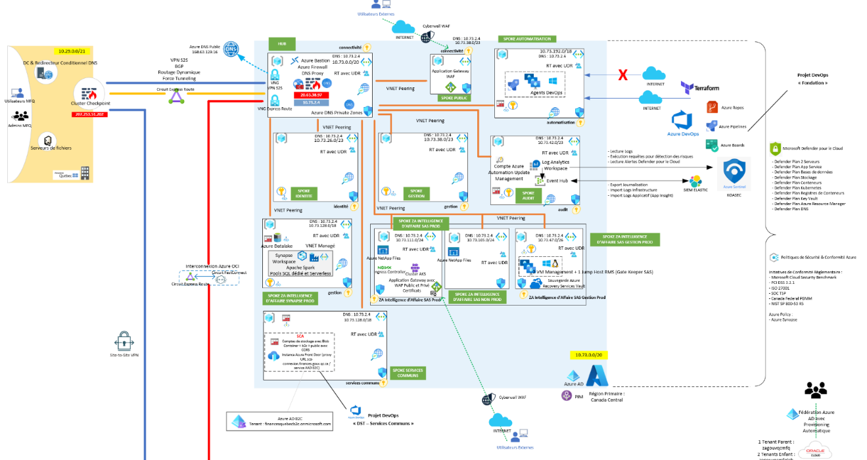

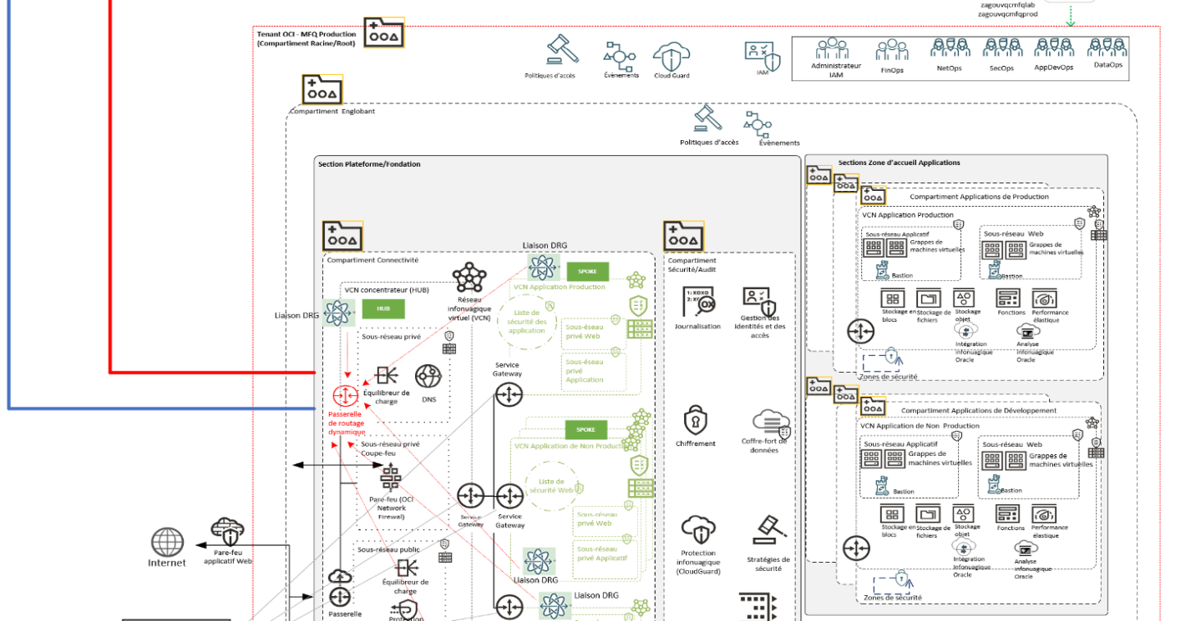

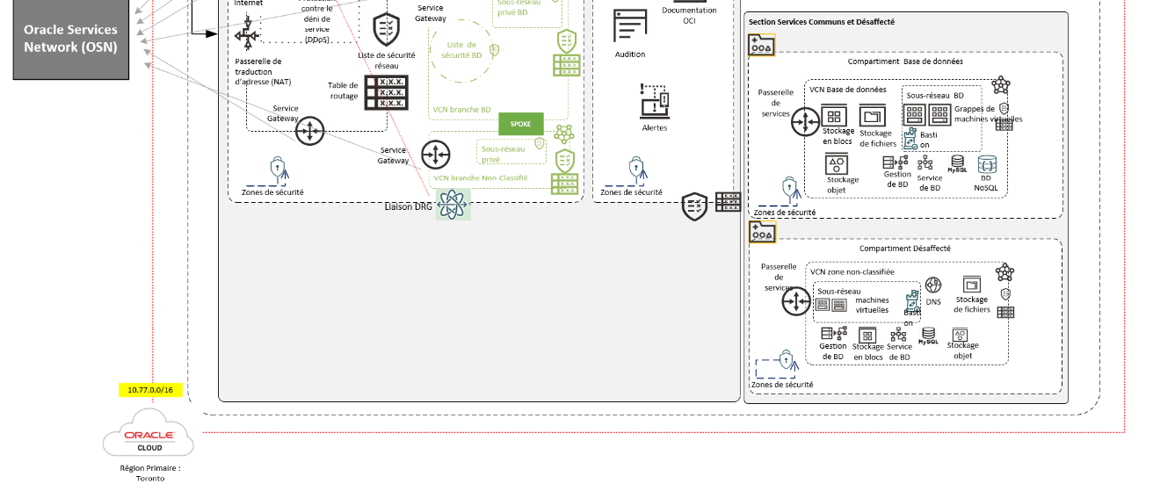

La plateforme globale comprend les plateformes infonuagiques suivantes :

* 1. 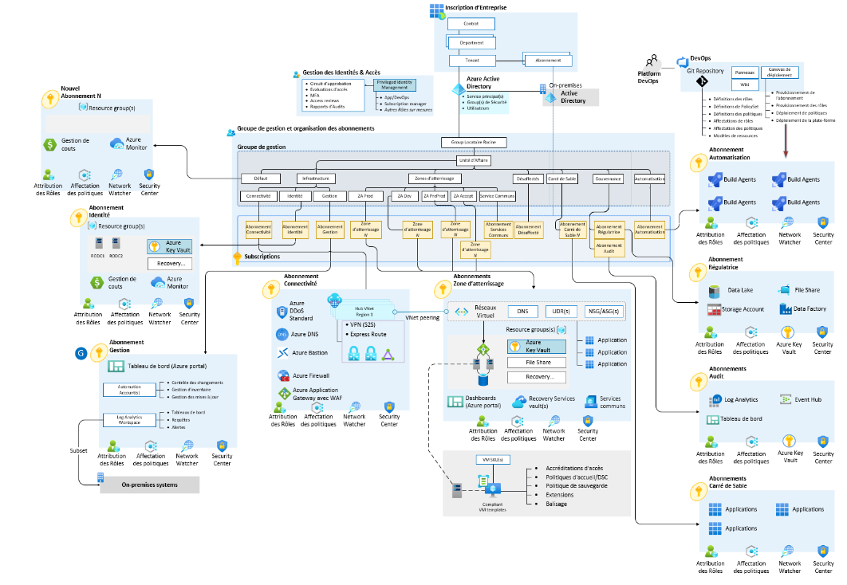Zone d’Accueil Azure

La plateforme Azure est conçue selon les meilleures pratiques et recommandations de Microsoft qui fournit les jalons à appliquer et paramétrer pour les composants à utiliser.

Ce modèle permet un échelonnage des ressources sans limites autres que celles des applications. Il permet également d’instaurer une isolation et une ségrégation des ressources et des accès entre l’infrastructure et les services applicatifs.

Cette approche offre une meilleure possibilité d’implanter une bonne gouvernance et gestion de la plateforme Azure.

* 1. Zone d’Accueil Oracle Cloud Infrastructure (OCI)

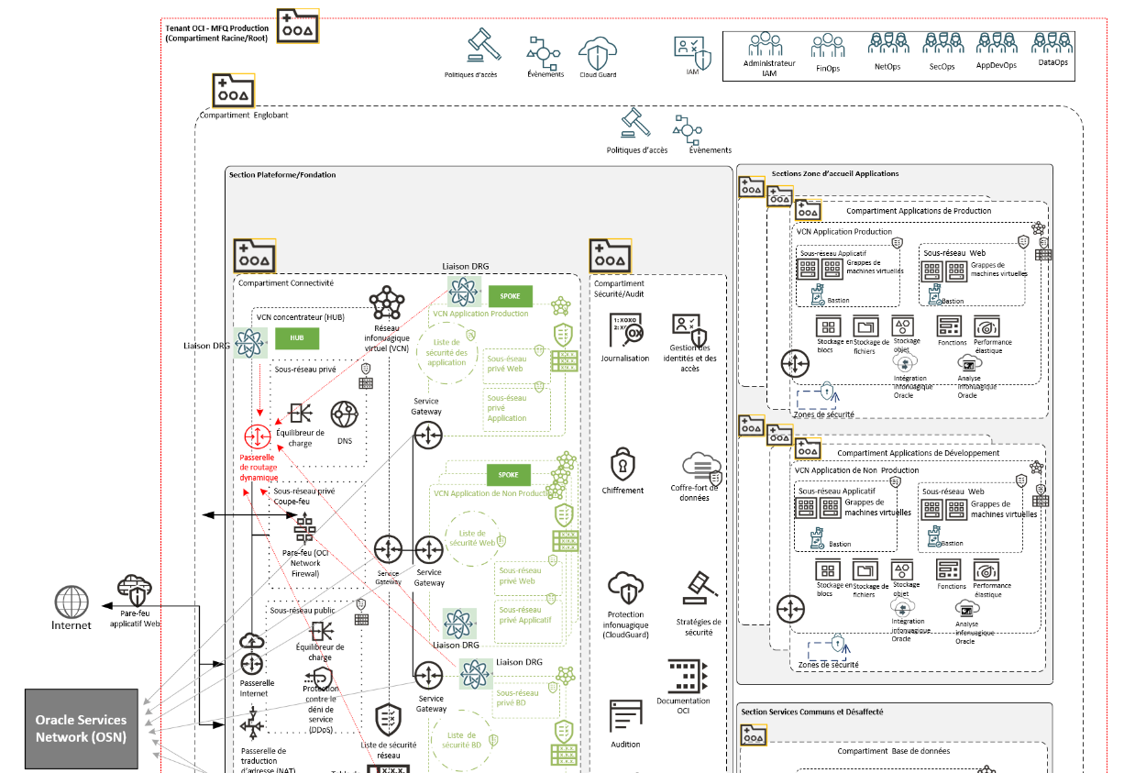

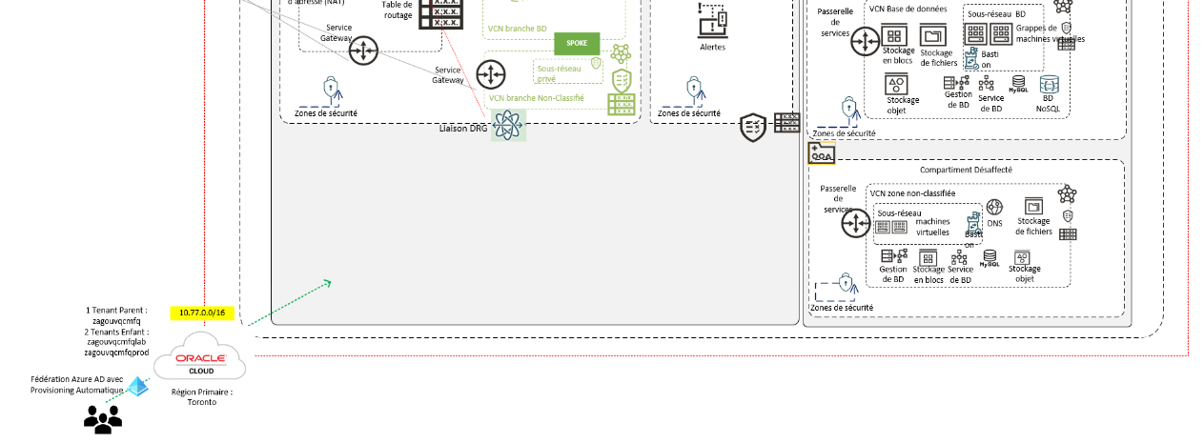

L’infrastructure infonuagique d’Oracle (OCI) est assez récente comparé à celle d’Azure et par conséquent n’offre pas les mêmes fonctionnalités et services au moment de la réalisation de ce document. Victrix s’est basé sur les recommandations d’Oracle en prenant en compte les architectures de référence par l’éditeur.

La plateforme d’OCI ci-dessus a été conçue pour héberger et exécuter les bases de données Oracle, les applications Apex ainsi que les services de données du le MFQ.

La fondation infonuagique d’OCI conçue par Victrix pour le le MFQ offre une sécurisation en termes de réseautique, isolation et ségrégation des rôles et permissions, services de sécurité et traçabilité, et interconnexion avec Azure et les centres de données du le MFQ.

1. Architecture

Victrix a déterminé les éléments suivants afin de mettre sur pied la plateforme dans Azure et OCI. L’objectif est de concevoir une fondation infonuagique fiable, évolutive et gérable. Ces éléments sont à haut niveau et ont déjà été testés techniquement afin d’en garantir la mise en œuvre.

Veuillez noter que les services et offres changent fréquemment sur ces plateformes. Cela peut nécessiter de revisiter l’architecture au moment de l’implantation.

* 1. Ressources – hiérarchies et conteneurs
     1. Azure

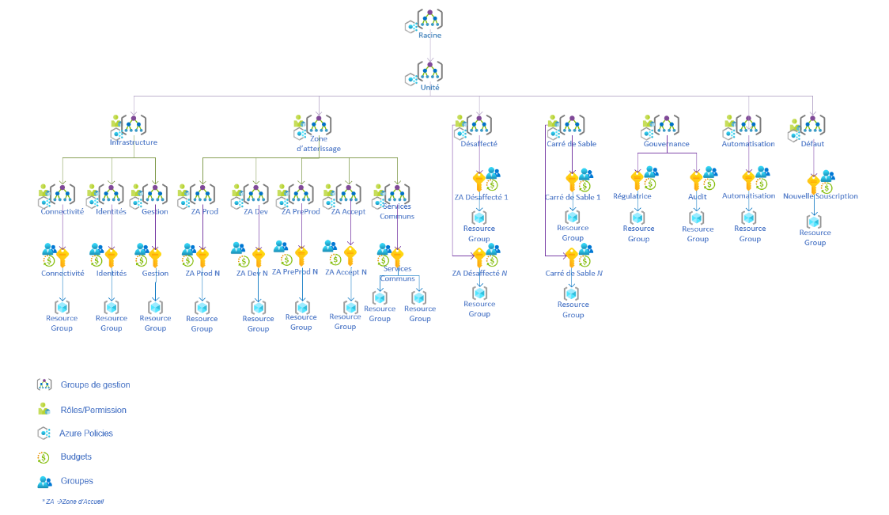

|  |  |
| --- | --- |
| Composants | Détails |
| |  |  | | --- | --- | |  | **Groupe de gestion** | | Un conteneur logique qui contient d’autres groupes de gestion ou des souscriptions. Pour le besoin du le MFQ, ils seront utilisés pour positionner des politiques de gouvernance (Azure Policies) et les rôles et permissions.  Les ressources de ces groupes ne pourront pas héberger directement les services et applications qui s’exécutent dans Azure |
| |  |  | | --- | --- | |  | **Souscription** | | La souscription est une délimitation de facturation, de gouvernance et de sécurité dans Azure. Elle permet d’héberger les groupes de ressources.  Une souscription ne peut pas contenir une autre souscription ni héberger directement les services et applications qui s’exécutent dans Azure.  Dans le cas où il y aura des exceptions au niveau des politiques d’Azure, elles pourront s’appliquer sur des souscriptions également. |
| |  |  | | --- | --- | |  | **Groupe de ressources** | | Les groupes de ressources sont les contenants dans lesquels s’exécutent les charges de travail (IaaS et PaaS).  Un groupe de ressources ne peut pas contenir un autre groupe de ressources.  Dans le cas où il y aurait des exceptions au niveau des politiques d’Azure, elles pourront s’appliquer sur des groupes de ressources également. |

Le schéma précédent sera déployé dans le cadre de la plateforme infonuagique du le MFQ avec les éléments suivants :

|  |  |  |
| --- | --- | --- |
| Type | Motif | Détails |
| Groupe de gestion | Racine | Groupe de gestion par défaut, fourni dans chaque tenant. |
| Groupe de gestion | Unité | Représente le regroupement des ressources d’une unité d’affaires au sein du le MFQ. Il peut y en avoir plusieurs. |
| Groupe de gestion | Infrastructure | Regroupe tous les abonnements et ressources utilisées pour déployer et maintenir le socle de base. |
| Groupe de gestion | Zone d’atterrissage | Regroupe les abonnements et ressources pour les charges de travail de tous les environnements. |
| Groupe de gestion | Désaffectés | Regroupe les abonnements désaffectés ainsi que des zones pour traitement criminalistique (forensics). |
| Groupe de gestion | Carré de Sable | Regroupe les abonnements de tests et de carré de sable pour recherche et développement. |
| Groupe de gestion | Gouvernance | Regroupe les abonnements et ressources pour les rétentions légales ainsi qu’audit |
| Groupe de gestion | Automatisation | Regroupe les ressources qui permettent le déploiement et la configuration de la plateforme. La facturation du pipeline et l’organisation d’Azure DevOps y seront associées. |
| Groupe de gestion | ZA Prod | Regroupé sous le groupe de gestion ZA, permet d’héberger les Abonnements liés aux environnements de production de chaque ZA. Toutes les politiques liées aux abonnements « ZA Prod » seront appliquées. |
| Groupe de gestion | ZA PreProd | Regroupé sous le groupe de gestion ZA, permet d’héberger les Abonnements liés aux environnements de Pré-Production de chaque ZA. Toutes les politiques liées aux abonnements « ZA PreProd » seront appliquées. |
| Groupe de gestion | ZA Dev | Regroupé sous le groupe de gestion ZA, permet d’héberger les Abonnements liés aux environnements de développement de chaque ZA. Toutes les politiques liées aux abonnements « ZA Dev » seront appliquées. |
| Groupe de gestion | ZA Accept | Regroupé sous le groupe de gestion ZA, permet d’héberger les Abonnements liés aux environnements d’Acceptation de chaque ZA. Toutes les politiques liées aux abonnements « ZA Accept » seront appliquées. |
| Groupe de gestion | Identités | Regroupé sous le groupe de gestion Infrastructure, héberge les services d’identités et sécurité des identités :  Ex : RODC, Access Reviews, Azure Identity Protection, Service Ldap, Radius. |
| Groupe de gestion | Gestion | Regroupés sous le groupe de gestion Infrastructure, hébergent les services de gestion de la plateforme :  Ex : Azure Firewall Manager, serveur de rebond, tableau de bord, Azure Security Centre, Azure Monitor, Network Watcher |
| Groupe de gestion | Connectivité | Regroupé sous le groupe de gestion Infrastructure, héberge les services de connexions site à site avec les centres de données du le MFQ, FastConnect vers OCI et le VNET périmétrique ; Hub. |
| Groupe de gestion | Services communs | Regroupé sous le groupe de gestion Zone d’atterrissage, héberge les services communs entre toutes les plateformes applicatives et services :  Ex. : SFTP, SMB, NFS, Sauvegarde |
| Groupe de gestion | Défaut | Doit contenir chaque nouvel abonnement Azure |
| Abonnement | Identités | Regroupé sous le groupe de gestion Services partagés, héberge les charges de travail et services pour l’identité. |
| Abonnement | Gestion | Regroupé sous le groupe de gestion Services partagés, héberge les services et charges de travail permettant de gérer la plateforme de base. |
| Abonnement | Connectivité | Regroupé sous le groupe de gestion Services partagés, rattache tous les services de connexions périmétriques à la plateforme. |
| Abonnement | ZA *n*  (Zones d’accueil) | Regroupé sous les groupes de gestion ZA Prod, ZA Dev, ZA Accept et ZA PreProd, hébergent tous les charges de travail et services des environnements de Production, Acceptation, Développement et Pré-Production des socles applicatifs du le MFQ. Ces abonnements sont catégorisés par rapport à leur groupe de gestion parent. Les noms de ces zones d’accueil peuvent changer selon les appellations choisies par le le MFQ. |
| Abonnement | Services communs | Regroupé sous les mêmes groupes de gestion Services communs, héberge les services communs à toutes les plateformes applicatives. |
| Abonnement | Désaffectés | Regroupé sous le groupe de gestion Désaffectés, regroupe tous abonnements qui en fin de vie ou sur lesquels il y a des activités criminalistiques en cours. Il sert à isoler les abonnements du reste de la plateforme. |
| Abonnement | Carré de Sable | Regroupé sous le groupe de gestion Carré de Sable, offre la possibilité au le MFQ de tester, monter des preuves de concepts additionnelles ainsi que d’effectuer des recherches et développements sans impacter le socle de base ou applicatif. |
| Abonnement | Régulatrice | Regroupé sous le groupe de gestion Gouvernance, héberge les services de rétentions légales du socle de base et applicatif selon le délai de rétention du le MFQ. |
| Abonnement | Audit | Regroupé sous le groupe de gestion Gouvernance, regroupe tous les logs, évènement, traçabilité de la plateforme de base et applicative. Il permet aussi d’ouvrir l’accès aux auditeurs sans compromettre la sécurité de la plateforme. Une restriction est mise en place sur cet abonnement pour confiner les accès externes. |
| Abonnement | Automatisation | Regroupé sous le groupe de gestion Automatisation, héberge les services liés à la construction et maintien du socle de base ainsi que le pipeline applicatif. |

* + 1. OCI

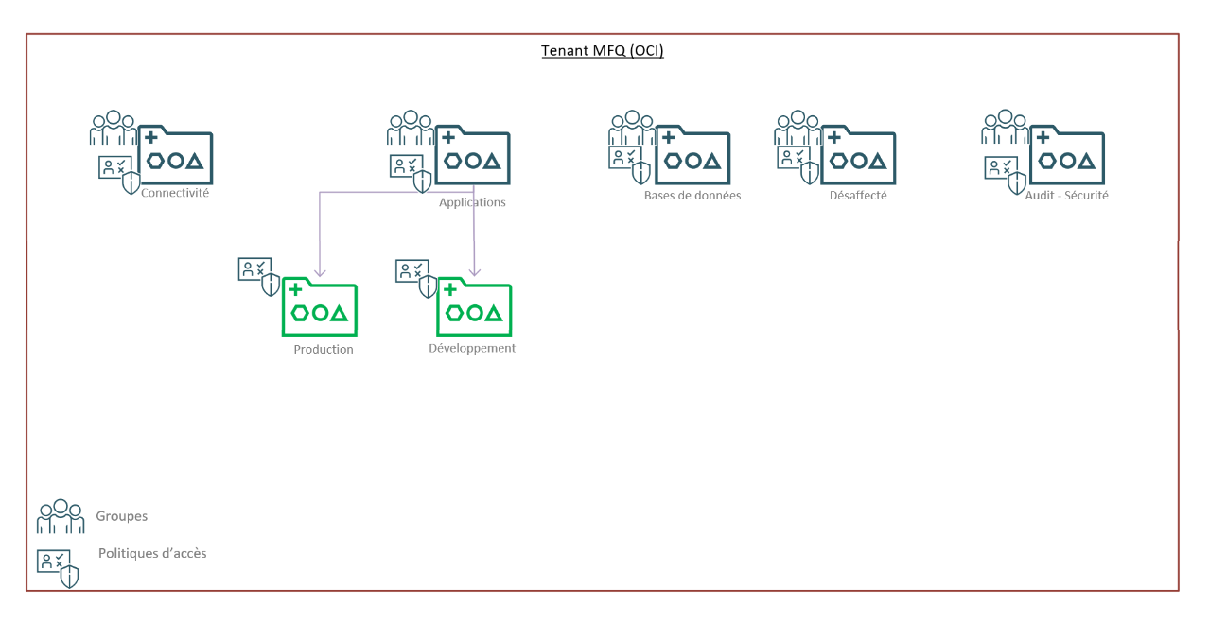

Dans OCI, la hiérarchie des objets se fait de la façon suivante :

|  |  |  |
| --- | --- | --- |
| Type | Motif | Détails |
| Compartiment | Connectivité | Contient toutes les ressources réseautiques et connexions périmétriques. Permet d’isoler les permissions nécessaires aux activités réseau et à la sécurisation réseau. |
| Compartiment | Applications | Contiens des sous-compartiments pour les différents environnements de charge de travail. Permets de maintenir une isolation d’accès et des politiques de gouvernance. |
| Compartiment | Production | Sous le compartiment Applications, héberge les charges de travail liées au socle applicatif du MFQ déployés dans un environnement de production. |
| Compartiment | Développement | Sous le compartiment Applications, héberge les charges de travail liées au socle applicatif du MFQ déployés dans un environnement de Développement. |
| Compartiment | Audit et Sécurité | Regroupe les services de sécurité, traçabilité et de cryptage de la plateforme OCI du le MFQ. |
| Compartiment | Désaffecté | Regroupe tous les services inutilisés, en fin de vie ou sur lesquels il y a des activités criminalistiques en cours. Permet d’isoler les services concernés du reste de la plateforme.  A COMPLETER |

* 1. Résilience

L’infrastructure du le MFQ est composée de plusieurs régions afin d’offrir une possibilité aux plateformes applicatives de se déployer en haute disponibilité pour offrir les niveaux de services attendus par chacun.

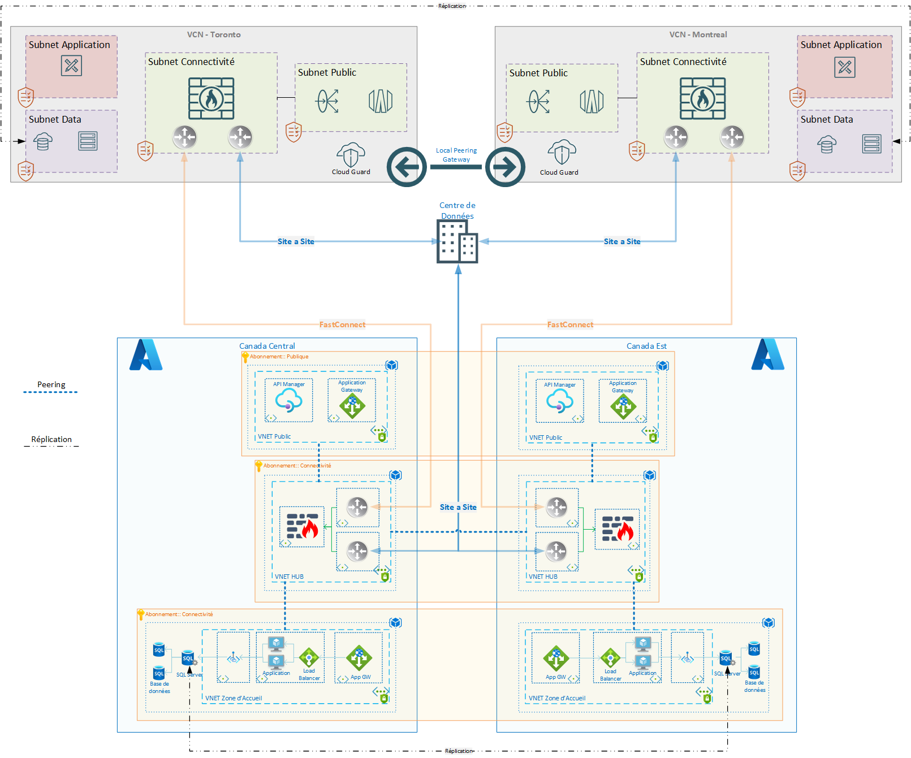

ETUDE A COMPLETER

* + 1. Azure

Nous utiliserons les régions Canada Est et Canada Central pour permettre un déploiement multirégions sur la plateforme Azure. Des services Azure comme Azure Front Door et Azure Traffic Manager seront configurés afin de balancer ou répartir les charges. La configuration détaillée de ces services sera produite pour chaque lot d’application séparément.

* + 1. OCI

Pour l’infrastructure d’OCI, les régions Montréal et Toronto seront mises en avant pour assurer la haute disponibilité des services. Sur chaque Tenant existant (Un tenant Parent « zagouvqcmfq » et 2 Tenants enfant « zagouvqcmfqlab » et « zagouvqcmfqprod » seront activés la Région Primaire (Toronto – Sud Est du Canada) et la Région Secondaire (Montréal – Sud Est du Canada). ~~Tout comme la plateforme Azure, Azure Front Door et Azure Traffic Manager seront configurés afin de balancer ou répartir les charges. La configuration détaillée de ces services sera produite pour chaque lot d’application séparément.~~

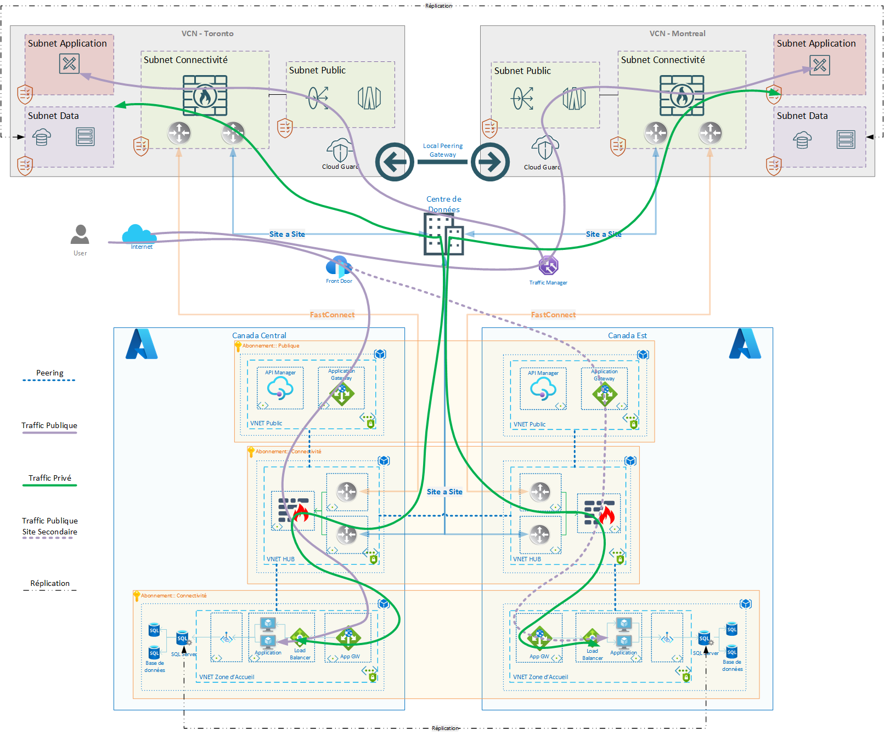

ETUDE A COMPLETER

* 1. Identité

Le service d’annuaire Active Directory interne au le MFQ sera utilisé pour la gestion des identités et des accès pour les deux plateformes infonuagiques. Une synchronisation des objets de l’annuaire interne est déjà en place et fonctionnelle avec Azure Active Directory via l’outil Azure AD Connect. L’annuaire local sera la source primaire et d’autorité pour les identités utilisateurs requises pour l’infonuagique.



Dans le contexte OCI, une Fédération avec Azure AD ainsi qu’un approvisionnement automatique des comptes éligibles sera fait. 3 contextes d’authentification seront considérés depuis OCI :

* Un Tenant Parent : zagouvqcmfq
* 2 Tenants Enfant :
  + zagouvqcmfqlab
  + zagouvqcmfqprod

Avec chaque Tenant sera mis en place une Fédération AAD avec OCI ainsi qu’un approvisionnement automatique.

<https://docs.oracle.com/en-us/iaas/Content/Identity/tutorials/azure_ad/lifecycle_azure/azure_lifecycle.htm#lifecycle-get-started> (Tutoriel 1)

<https://docs.oracle.com/en-us/iaas/Content/Identity/tutorials/azure_ad/sso_azure/azure_sso.htm>

* + 1. Synchronisation

La synchronisation actuelle est en mode Password Hash Sync, qui réplique une copie du hash, du hash des mots de passe des objets locaux dans Azure.

Les objets synchronisés dans Azure AD, seront ensuite fédérés avec OCI afin de bénéficier d’une synchronisation et gestion unique des identités vers l’infonuagique.

* + 1. Comptes de service

Les comptes de services ou noms de service principal (SPN) requis pour le socle de base seront créés et gérés au sein de chaque plateforme infonuagique. Les secrets de ces comptes seront stockés dans les voûtes des plateformes respectives.

* + 1. Comptes utilisateurs

Les comptes utilisateurs seront fournis par l’annuaire interne. Un compte à privilèges élevés sera créé pour chaque utilisateur ou opérateur des plateformes infonuagiques. Ce compte sera différent de celui que l’utilisateur utilisera pour ses besoins bureautiques et collaboratifs. Le compte à privilèges élevés sera configuré comme suit :

**Azure** :

Pas de messagerie associée ;

Protégé par MFA ;

Accès conditionnel lié aux IPs et localisation autorisée par le MFQ;

Mot de passe complexe ;

Changement de mot de passe mensuel.

**OCI** :

Pour les comptes habilités et à privilèges, besoin d’une messagerie associée pour répondre aux exigences OCI afin de tirer profit de la Fédération Azure AD avec OCI et de l’approvisionnement automatique des comptes éligibles.

Protégé par MFA ;

Accès conditionnel lié aux IPs et localisation autorisée par le MFQ;

Mot de passe complexe ;

Changement de mot de passe mensuel.

* + 1. Compte de rupture (Breakglass Account)

Chaque plateforme infonuagique possédera un compte de rupture local avec toutes les permissions, qui sera sécurisé par la le MFQ à travers une politique de compte de rupture à mettre en place. La portée de ce document ne couvre pas cette politique. Les comptes de rupture ne doivent pas être protégés par l’authentification multifacteurs ou d’autres éléments qui rajoutent de la dépendance à ces comptes.

PIM + Privilèges élevés sans courriel + mfa ° accès conditionnel.

* 1. Rôles et Permissions

Pour la gestion des accès sur les deux plateformes infonuagiques, Victrix propose les rôles et permissions suivants afin de maintenir le principe de privilèges réduits et accès nécessaires.

Les rôles et permissions seront associés aux groupes d’annuaire AD sur les abonnements uniquement afin de permettre une isolation et ségrégation des rôles et responsabilités.

L’ajout des identités dans ces groupes se fera à partir de l’annuaire. La responsabilité pour les associations des identités revient au le MFQ, et n’est pas couverte par ce document. Elle doit faire partie d’une référence de contrôles d’accès basés sur les rôles et responsabilités, maintenue par le le MFQ.

Les identités avec des rôles Owner et Contributor seront configurées avec du PIM (Privilege Identity Management) d’Azure avec Access Reviews.

* + 1. OCI

Les identités utilisées dans OCI seront fédérées à partir d’Azure Active Directory. Un approvisionnement automatique des comptes éligibles sera fait depuis Azure AD à destination d’OCI. L’ajout des rôles et permissions requises pour l’administration des différents services infonuagiques dans OCI sur des portées (par ex : compartiments) au sein d’un Tenant s’appuiera sur la création des stratégies nécessaires en s’appuyant sur les groupes de sécurité AAD mappés suivants :

* OCI_SecOps
* OCI_SysOps
* OCI_NetOps
* OCI_FinOps
* OCI_DataOps
* OCI_Architecture

|  |  |  |
| --- | --- | --- |
| Groupes | Permissions | Périmètre |
| OCI_SecOps | A compléter | Compartiment : Sécurité & Audit |
| OCI_SysOps | A compléter | Compartiment : A compléter |
| OCI_NetOps | A compléter | Compartiment : A compléter |
| OCI_FinOps | A compléter | Compartiment : A compléter |
| OCI_DataOps | A compléter | Compartiment : A compléter |
| OCI_Architecture | A compléter | Compartiment : A compléter |
| …. |  |  |

La définition des stratégies s’appuie sur les prérequis suivants :

* Connaissance des verbes à utiliser pour chaque politique d’accès requise : <https://docs.oracle.com/fr-fr/iaas/Content/Identity/Concepts/policies.htm#Verbs>

|  |  |  |  |
| --- | --- | --- | --- |
| Verbes | Accès couverts | | Utilisateur cible |
| inspect | Possibilité de répertorier des ressources sans accéder aux informations confidentielles ou aux métadonnées spécifiées par l'utilisateur pouvant appartenir à ces ressources. Important : l'opération permettant de répertorier les stratégies inclut le contenu des stratégies elles-mêmes. Les opérations de liste des types de ressource Networking renvoient toutes les informations (par exemple, le contenu des listes de sécurité et des tables de routage). | Auditeurs tiers | |
| read | Inclut les mêmes droits d'accès que le verbe inspect ainsi que la possibilité d'obtenir les métadonnées spécifiées par l'utilisateur et la ressource elle-même. | | Auditeurs internes |
| use | Inclut les mêmes droits d'accès que le verbe read ainsi que la possibilité d'utiliser les ressources existantes (les actions varient en fonction du type de ressource). Inclut la possibilité de mettre à jour la ressource, sauf pour les types de ressource dans lesquels l'opération "update" a le même impact effectif que l'opération "create" (par exemple, UpdatePolicy, UpdateSecurityList, etc.), auquel cas le droit de mise à jour est uniquement disponible avec le verbe manage. En général, ce verbe n'inclut pas la possibilité de créer ou de supprimer ce type de ressource. | | Utilisateurs finaux quotidiens des ressources |
| manage | Inclut tous les droits d'accès pour la ressource. | | Administrateurs |

* Connaissance du type des ressources à utiliser pour chaque politique d’accès requise : <https://docs.oracle.com/fr-fr/iaas/Content/Identity/policyreference/policyreference_topic-ResourceTypes.htm>
  1. Réseau

Le schéma réseau global est défini ci-après :

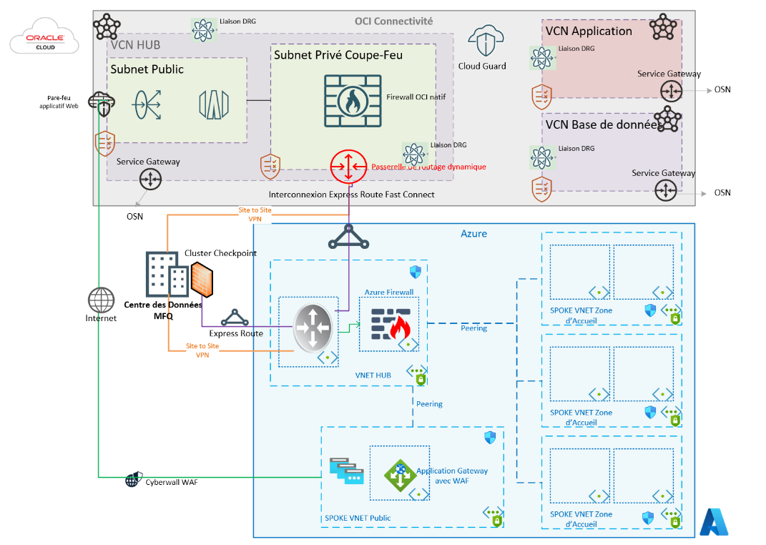

* + 1. Azure

La topologie Hub and Spoke est utilisée dans azure avec un VNET périmétrique qui héberge les services d’interconnexion entre plateformes et le pare-feu Azure Firewall.

Le MFQ sur ses éléments d’interconnexion (Cluster Checkpoint) doit disposer d’un BGP opérationnel pour tirer profit des fonctionnalités offertes par le service. Pour disposer d’un routage dynamique et mettre en place une connectivité Express Route entre Azure et l’environnement sur site du MFQ, le BGP est un prérequis. Ce composant est aussi requis dans la mise en place de l’interconnexion entre Azure (Express Route) et OCI (Fast Connect).

* + - 1. Azure Firewall

Pour assurer la protection des ressources infonuagiques au sein des réseaux virtuels Azure mais aussi gérer le filtrage des flux entrants et sortants le service Azure Firewall sera déployé. C’est un service PaaS natif Cloud de sécurité réseau proposé par Microsoft. C’est un service de pare-feu avec état intégral doté d’une haute-disponibilité intégrée et d’une scalabilité illimitée dans le cloud. Il fournit une inspection de trafic Est-Ouest et Nord-Sud. Il propose 2 modèles tarifaires : Standard et Premium. Service PaaS orienté DevOps facile d’implémentation (éligible Terraform). Gestion du service simplifiée dans une logique IaC. Service directement supporté par Microsoft.

Afin de limiter les coûts et afin de couvrir les premiers cas d’usages le modèle tarifaire Standard associé au service sera privilégié. Ce modèle propose les fonctionnalités suivantes :

* Fournit un filtrage L3-L7 et des flux de renseignements sur les menaces directement à partir de la Cybersécurité Microsoft
* Filtrage avancé sur les renseignements sur des menaces avec génération d’alertes et refus d’un trafic provenant, ou à destination d’adresses IP ou de domaines malveillants connus
* S’appuie sur une base mise à jour en temps réel afin d’offrir une protection contre les dernières menaces, attaques émergentes.
* La centralisation de la résolution DNS par le pare-feu d’Azure simplifie la gestion des zones DNS privées pour le Private Link Services d’Azure. Permet de contourner la limitation des 1000 Vnets considérée lors du rattachement des zones DNS privées vers les VNETs et d’offrir un aspect évolutif à l’architecture en faisant porter le rôle de Proxy DNS par le service afin d’assurer la résolution des zones DNS privées par les services internes, OCI et Azure.
* Haute disponibilité intégrée
* Zones de disponibilité
* Extensibilité du cloud sans limites
* Règles de filtrage des noms de domaine complets de l’application
* Règles de filtrage du trafic réseau
* Balises FQDN
* Balises de service
* Informations sur les menaces
* Proxy DNS
* Système DNS personnalisé
* FQDN dans les règles de réseau
* Déploiement sans adresse IP publique en mode Tunnel forcé
* Prise en charge du mode SNAT sortant
* Prise en charge du trafic DNAT entrant
* Adresses IP publiques multiples
* Journalisation d’Azure Monitor
* Tunneling forcé
* Catégories web
* Certifications
  + - 1. Trafic privé

Le trafic privé passera par les passerelles pour ensuite être redirigé vers le pare-feu Azure Firewall avant d’atteindre les VNETs des zones d’accueils.

À l’inverse, le trafic sortant des zones d’accueil passera par le pare-feu Azure Firewall avant de traverser les passerelles pour les destinations attendues.



* + - 1. Trafic Public Entrant

En complément du service WAF Cyberwall déjà utilisé par le MFQ et selon les préconisations Microsoft le trafic venant de l’internet transitera par un service de Type Azure Application Gateway avec la fonctionnalité WAF lorsque celui-ci transitera par un VNET Public hébergeant des services de sécurité niveau 7. Une fois filtré le trafic sera redirigé vers le pare-feu Azure Firewall du VNET Hub pour ensuite atteindre les zones d’accueil cibles, qui sont aussi protégés par des NSG.

Le VNET Public hébergera des Applications Gateway, API Manager, WAF et autres solutions de filtrages avancées que le le MFQ voudra déployer dans le futur.

Le le MFQ aura le choix selon ses applications et besoins de choisir entre un Traffic Manager qui est un GSLB basé sur les fonctionnalités DNS ou un Front Door, qui est un service de distribution globale avec des protections niveau 7 et un WAF.

Tout le trafic d’internet vers des machines virtuelles passera par une Application Gateway par défaut avec filtrage niveau 7 et WAF. Un service de type API Manager peut être utilisé pour les appels vers des services API.

Certains cas d’usage particuliers ne seront pas compatibles avec ce scénario. Par ex : la Zone d’Accueil SAS ou tout contexte utilisant le service AKS associé à un composant de type Ingress Controller (NGINX ou AGIC – Application Gateway Ingress Controller) s’appuie sur un scénario spécifique sécurisé, conforme et directement préconisé par Microsoft avec un contrôle du trafic entrant à travers un service Application Gateway avec la fonctionnalité WAF activée et déployé directement dans le SPOKE Applicatif. Pour le trafic sortant, celui-ci sera inspecté par le service Azure Firewall. L’usage des 2 services se faisant en parallèle.

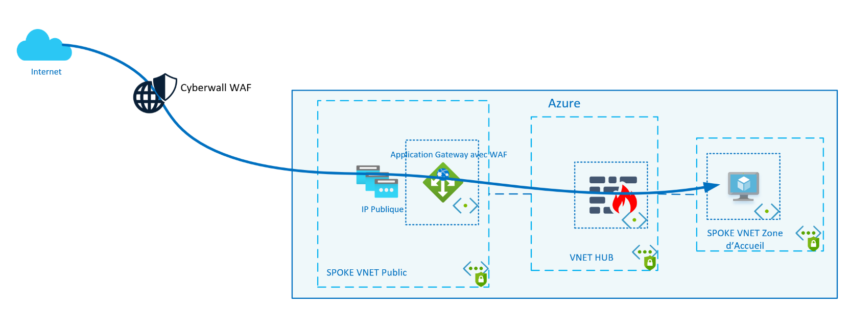

**Cas Particuliers (Contexte SAS)** :

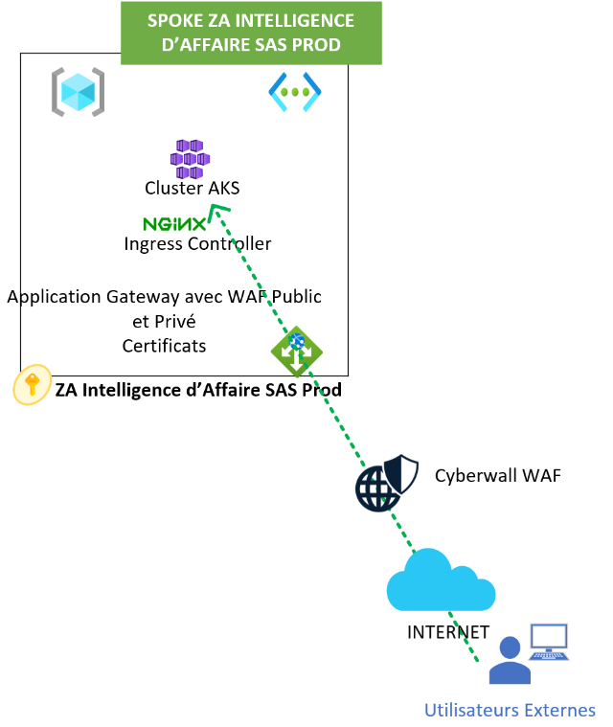

* + - 1. Trafic Public Sortant

Les machines virtuelles dans Azure n’auront pas d’adresse IP publique au moment de la création. Une politique d’Azure bloquera ensuite les ajouts des IP publics aux machines virtuelles.

Toutes les charges de travail passeront par le pare-feu pour sortir vers l’internet au besoin. Pour satisfaire les exigences en vigueur au MFQ d’inspecter les flux internet en provenance d’Azure, le Force Tunneling est actif. L’usage de cette fonctionnalité s’appuie sur le couple Azure Firewall (configuré pour supporter ce mode) et la modification de la configuration du Cluster Checkpoint sur site du MFQ. La consolidation de ce mode s’appuiera sur un filtrage pertinent défini au niveau du Firewall Azure ainsi qu’au niveau du Firewall Checkpoint sur site. Le trafic public sortant transitera via le composant Azure Firewall, puis le VPN Site à Site et enfin le Firewall Checkpoint du MFQ sur site. Pour rendre effectif ce mode dans les SPOKE, l’usage du service « table d’itinéraires » associé au sous-réseau concerné avec la définition d’un UDR requis (User Defined Route – Itinéraire défini par l’utilisateur) avec une redirection du trafic 0.0.0.0/0 à travers l’interface privé du service Azure Firewall qui ensuite redirigera le trafic public sortant à destination du coupe-feu Checkpoint sur site.

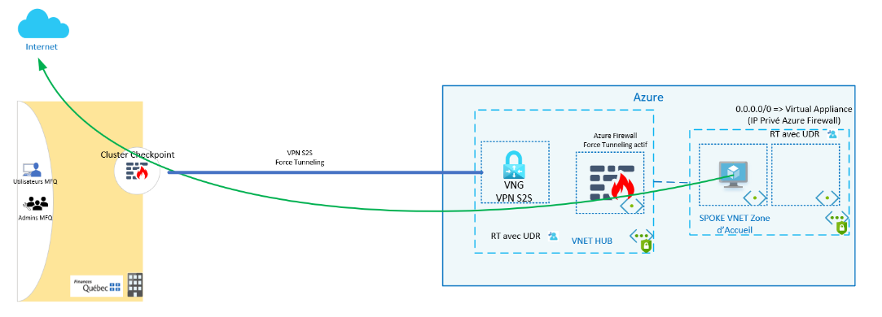

* + 1. Oracle

Pour l’infrastructure Oracle, le template suivant <https://github.com/oracle-quickstart/oci-cis-landingzone-quickstart> sera utilisé comme base de déploiement de la Fondation infonuagique. Le gabarit sera adapté pour le faire correspondre aux enjeux à couvrir au sein du MFQ. L’objectif étant de partir dès le départ avec les meilleures pratiques préconisées par Oracle sur le plan de la sécurité et de la conformité. Cette approche permet de s’appuyer sur une topologie Hub et Spoke.

Le socle d’infrastructure OCI dédié à la réseautique s’appuiera sur un compartiment « Connectivité » déployé dans le Tenant OCI de production. Cela permet de satisfaire les enjeux suivants :

* Accès à plusieurs VCN (Virtual Cloud Network) équivalent d’un VNET (Réseau Virtuel) côté Azure dans la même Région (Sud-Est du Canada – Toronto).
* Communication entre un Réseau sur site et plusieurs VCN dans la même région à travers une connectivité VPN Site à Site ou Circuit Privé Fast Connect. Avec usage du service « DRG – Passerelle de Routage Dynamique » comme concentrateur (HUB).
* Accès entre plusieurs réseaux (VCN) via un seul DRG avec un coupe-feu entre les réseaux, avec tout le routage configuré pour envoyer des paquets via le coupe-feu dans un VCN Concentrateur (HUB) avant qu’ils ne puissent être envoyés vers un autre réseau.

Les services suivants OCI dédiés à la réseautique seront utilisés :

* Passerelle de Routage Dynamique (DRG) : <https://docs.oracle.com/fr-fr/iaas/Content/Network/Tasks/managingDRGs.htm>
* Service Gateway : <https://www.oracle.com/ca-fr/cloud/networking/service-gateway/> (l’usage de ce composant permet de privatiser l’accès à plusieurs services PaaS OCI grâce à la liaison avec Oracle Services Network).
* VCN : <https://www.oracle.com/ca-fr/cloud/networking/virtual-cloud-network/>

Pour assurer une étanchéité de la Landing Zone OCI, les services NAT Gateway et Internet Gateway seront désactivés.

Le choix du Firewall déployé dans le Hub Connectivité se portera sur le service de coupe-feu natif proposé par OCI (s’appuie sur la technologie Palo Alto) : <https://www.oracle.com/ca-fr/cloud/networking/virtual-cloud-network/>

* + - 1. Trafic privé

Le trafic venant des centres de données du le MFQ ainsi que d’Azure passera par le VCN de connectivité où se trouvent les passerelles. Les passerelles renverront le trafic vers le pare-feu natif d’OCI avant qu’il soit routé vers les VCN applicatifs ou bases de données.

En sortie, les services renvoient le trafic vers le pare-feu natif d’OCI qui renvoie ensuite vers la bonne passerelle pour la sortie.

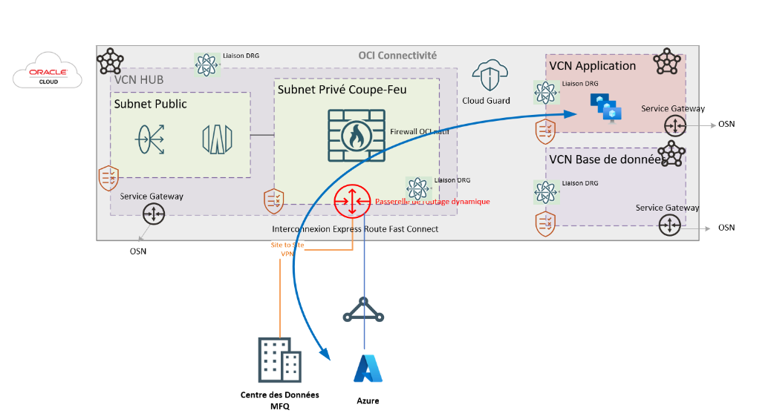

* + - 1. Trafic Public Entrant

Le trafic public entrant dans OCI sera couvert par le service WAF d’OCI en frontal. Une politique WAF sera associé à un service de type Load Balancer Public natif OCI. Cela afin d’assurer une sécurisation réseau niveau 7 contre les attaques malveillantes. Après inspection, le trafic est ensuite routé vers le sous-réseau Public pour redirection via un Équilibreur de charge qui ensuite renvoie le flux vers le pare-feu natif d’OCI avant d’atteindre les charges de travail ou services applicatifs.

Les bases de données et services de stockage ne seront pas exposés ni accessibles via l’internet, mais uniquement via le réseau privé.

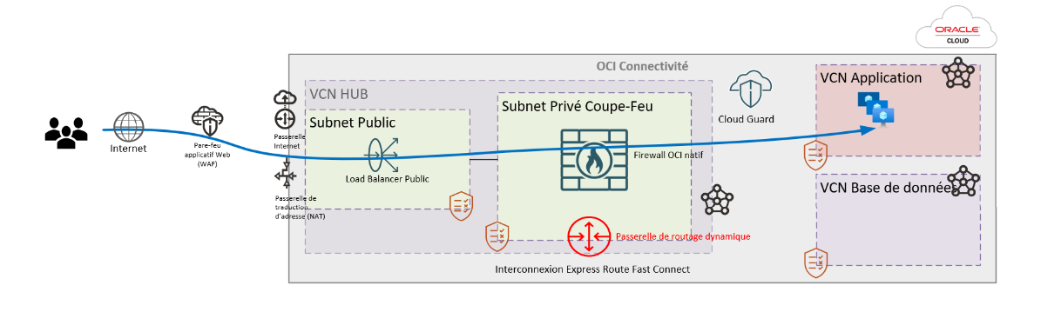

* + - 1. Trafic Public Sortant

Les machines virtuelles nécessitant l’accès à l’internet en sortie passeront par le pare-feu natif d’OCI qui va router le trafic vers une passerelle NAT qui permet le trafic sortant uniquement. Le pare-feu autorisera l’accès à l’internet pour les machines virtuelles basées sur les règles mises en place par le le MFQ.

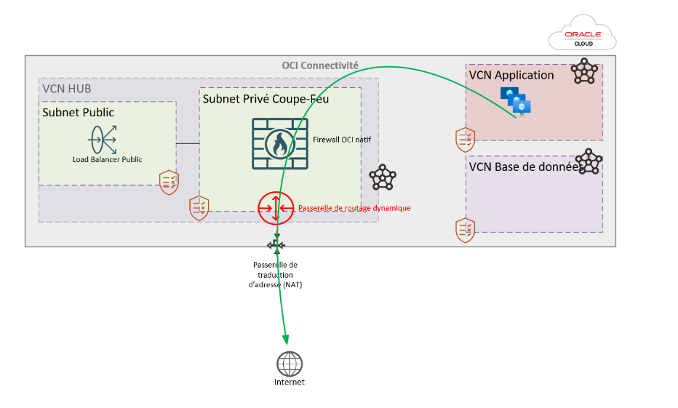

Une étude de faisabilité est à faire auprès d’Oracle concernant le support de l’inspection des flux internet en provenance d’OCI par le Cluster Checkpoint sur site du MFQ ? (équivalent au mode « Force Tunneling » activé sur Azure)

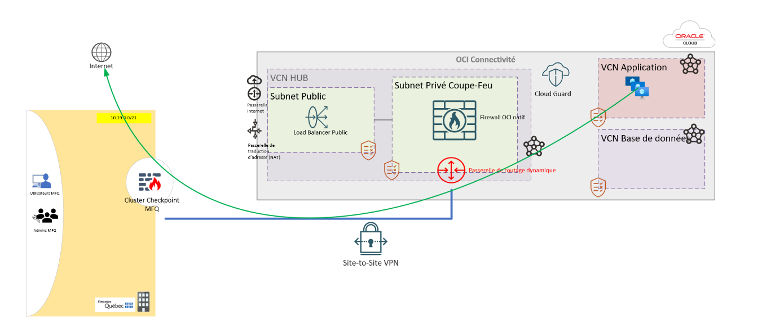

* 1. DNS

Le service Azure Firewall sera configuré comme DNS Proxy. Cette configuration doit permettre d’accéder de façon privée aux services PaaS éligibles aux points de terminaison privé (compte de stockage, Key Vault …) grâce au rattachement des zones DNS privées d’Azure des Private Link Service au VNET HUB nécessaires à la résolution des Private EndPoints. Les zones DNS privées seront uniques par type de service Azure qui sera rattaché à chaque VNET Hub. Ne nécessitant pas de redirecteur DNS dans l’infonuagique, le Proxy DNS redirige les requêtes DNS vers le DNS Azure 168.63.129.16 pour assurer la résolution des services PaaS qui utilisent Azure Private Link dans un contexte hybride (accès privatisé aux services PaaS déployés dans Azure depuis l’environnement on-premise du MFQ).

Pour satisfaire les exigences en vigueur au MFQ notamment pour la mise en place d’un ETL autour du produit Azure Synapse Workspace et ne rendre accessible uniquement aux acteurs habilités (Azure Synapse Studio) depuis le réseau local ou via VPN du MFQ à partir d’un périphérique éligible (poste MFQ) un Redirecteur conditionnel DNS sur site ainsi que plusieurs enregistrements DNS furent activés dans l’environnement on-premise du MFQ.

<https://learn.microsoft.com/fr-fr/azure/private-link/private-endpoint-dns>

<https://learn.microsoft.com/fr-fr/azure/synapse-analytics/security/how-to-connect-to-workspace-from-restricted-network>

Initialement envisagée avant d’être stoppée, le déploiement du cluster RODC est fortement préconisé par Microsoft. En cas de déploiement effectif, la paire de RODC (Read Only Domain Controllers) déployée dans Azure sera en synchronisation avec les contrôleurs de domaines primaire sur site. Cela permettra de limiter les changements au niveau des applications qui seront migrées en éliminant les modifications FQDN avec uniquement des ajustements d’adresses IPs au niveau des entrées DNS. Grâce au rôle de Proxy DNS activé au niveau du Firewall Azure, une redirection des requêtes DNS vers le cluster RODC sera possible. Ce scénario doit permettre aux services d’OCI d’envoyer des requêtes DNS vers le Firewall d’Azure en passant par le Firewall natif OCI afin d’atteindre les serveurs DNS configurés au niveau des RODC dans Azure.

La centralisation de la résolution DNS par le pare-feu d’Azure simplifie la gestion des zones DNS privées pour le Private Link Services d’Azure. Le rattachement des zones DNS privées vers les VNETs est limité à 1000 VNETs qui peut devenir problématique et bloquant pour les évolutions futures. En passant par le pare-feu Azure qui est le proxy DNS, il permettra la résolution de ces zones DNS privées par les services internes, OCI et Azure. Dans chaque réseau virtuel depuis Azure, l’interface privée 10.73.2.4 du Firewall Azure (DNS Proxy) serait défini comme serveur DNS principal.

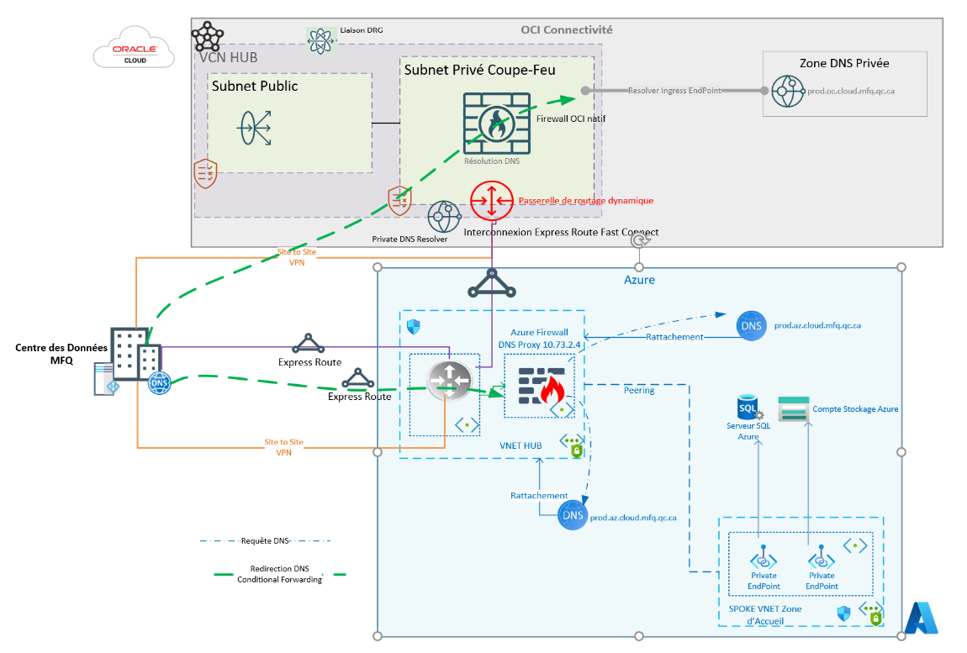

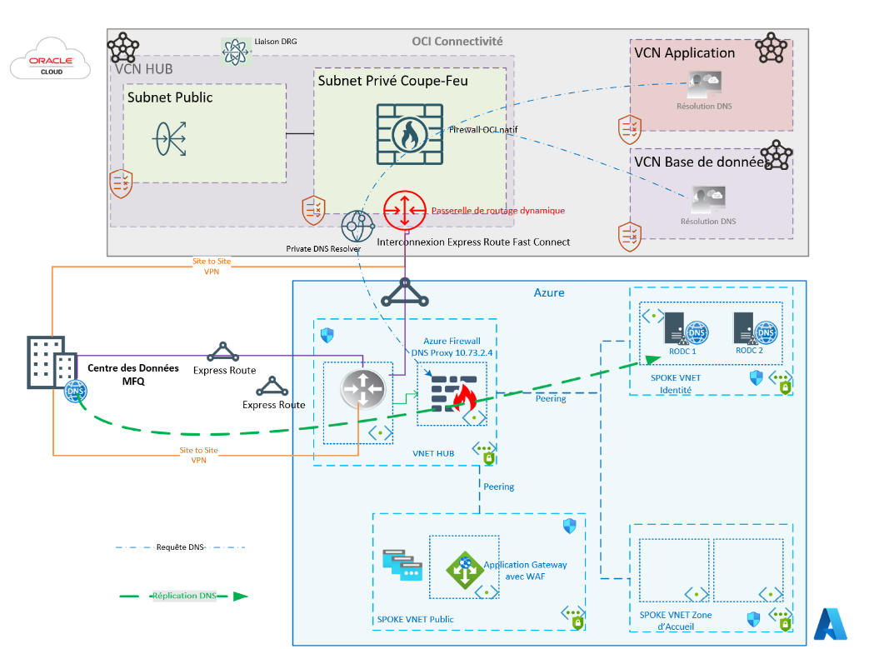

* + 1. Zones DNS existantes

L’autorité DNS pour les domaines internes au le MFQ sera hébergée sur les serveurs DNS internes. Cela nécessitera des interventions manuelles pour chaque migration ou nouveau déploiement des charges de travail ou services au sein de ces domaines.

* + 1. Nouvelles zones DNS

Pour les déploiements futurs dans l’infonuagique, le le MFQ déploiera des zones DNS privées dans chaque plateforme infonuagique. Cela permettra d’aligner avec le CI/CD et d’avoir un pipeline simplifié qui mettra à jour les zones DNS automatiquement pour chaque services ou charges de travail déployé dans l’infonuagique.

Une redirection conditionnelle (conditional forwarding) par zone DNS privée sera mise en place au niveau des serveurs DNS sur site vers les services DNS pour chaque plateforme infonuagique.

Les services de zones DNS privées dans Azure et OCI ont une redondance et disponibilité globale.

Les serveurs DNS sur site redirigeront les requêtes pour les résolutions des zones DNS privées Azure vers le pare-feu Azure Firewall de chaque région. Pour la plateforme OCI, la redirection se fera vers les IPs des Ingress Resolver EndPoint.

* + 1. Zones DNS publiques

Les zones DNS publiques restent inchangées et seront gérées par le MFQ. Elles sont hors de portée de ce document.

* 1. Azure

Pour la résolution des noms de domaines du le MFQ et les services derrière un point de terminaison privé (Private EndPoint), tous les VNETs d’Azure seront configurés pour utiliser l’IP privé du pare-feu Azure Firewall de leur région comme serveur DNS.

* 1. OCI

Chaque région de la plateforme OCI sera configurée avec un résolveur DNS privé. Ce résolveur sera configuré pour transférer les requêtes de résolution DNS vers l’IP de l’Azure Firewall de la même région pour ressourdre les noms de domaines internes du le MFQ ainsi que les services derrière les points de terminaison privés. Cela permettra d’économiser le coût de l’usage réseau via le VPN site à site, et sera plus facile à mettre en place et à gérer à travers un unique pipeline.

* 1. Anti-Malware

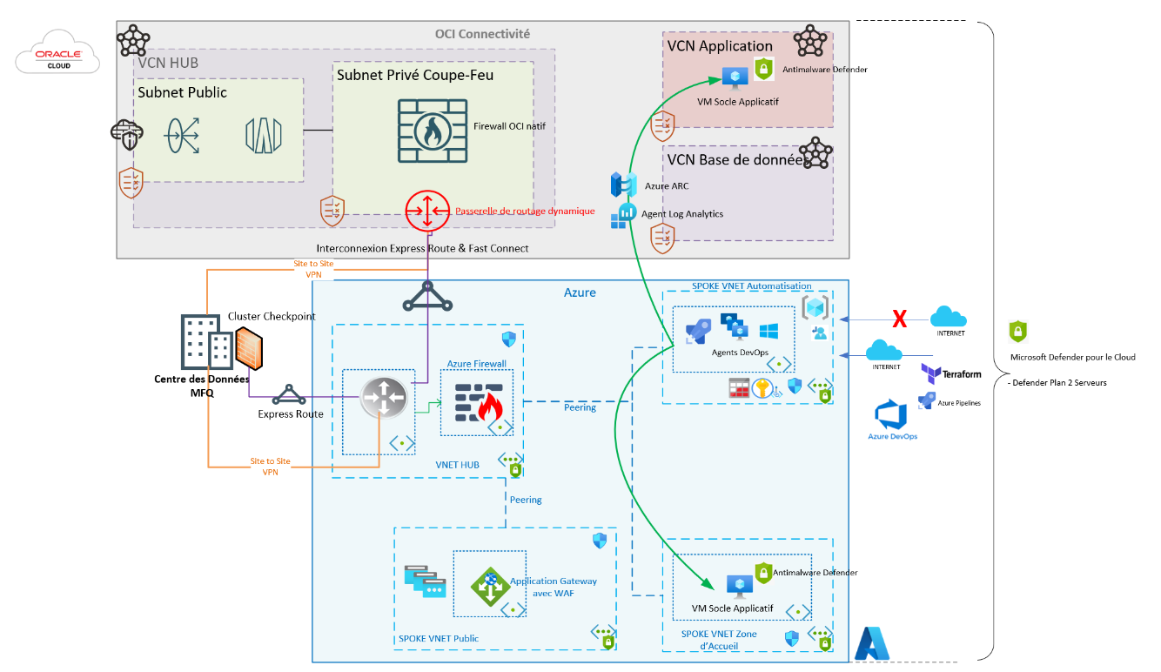

La solution antivirus et anti-malware des plateformes infonuagiques utilisée sera la solution proposée par Microsoft Defender pour le Cloud. Le processus d’installation du service sur des VM (Windows et Linux) Azure sera déployé automatiquement via la chaîne d’automatisation (Pipeline Azure DevOps + Terraform) lors de la création de la VM. Pour les VM Windows et Linux OCI l’installation du service est possible via 2 scénarios :

* Azure ARC
* Depuis le Portail Azure Microsoft Defender pour le Cloud via l’installation d’un agent et d’un espace de travail Log Analytics <https://learn.microsoft.com/en-us/azure/defender-for-cloud/quickstart-onboard-machines?pivots=azure-portal>
  1. Sécurité
     1. Chiffrement

Le service de cryptage sera fourni par Oracle Key Vault dans OCI et Azure Key Vault dans Azure. Les voûtes seront configurées en mode HSM (périphérique physique) afin de bénéficier de la protection FIPS 140-2 au minimum. Les clés seront générées en Elliptic Curve sur site par les administrateurs de sécurité du le MFQ.

Une fois les clés générées par le le MFQ, elles seront déposées dans les voûtes de chaque plateforme manuellement. Les voûtes seront ensuite paramétrées pour faire la rotation des clés chaque 6 mois ou selon la politique du le MFQ.

Cette méthode permet au le MFQ de maintenir l’autorité sur la clé primaire (racine) ainsi que de pouvoir récupérer les données chiffrées lors d’un éventuel retour en arrière et d’envisager la sortie des plateformes infonuagiques.

Pour Azure, une gestion des clés de chiffrement par Microsoft est proposée par défaut au sein du service Key Vault. Microsoft préconise que le MFQ gère directement ses clés de chiffrement. Pour cela une stratégie doit être élaborée avec l’équipe de sécurité opérationnelle du MFQ.



Les voûtes fourniront les clés pour le cryptage des éléments suivants :

|  |  |  |
| --- | --- | --- |
| Plateformes | Ressources | Détails |
| Azure | Machines virtuelles | Cryptage des disques |
| Base de données | Cryptage des disques/media  Cryptage via TDE |
| Stockage | Cryptage des conteneurs |
| Logs | Cryptage du support de collecte des logs |
| Fichiers | Cryptage du stockage des fichiers |
| Sauvegarde et réplications | Cryptage de la voûte utilisée pour la sauvegarde et réplication |
| OCI | Machines virtuelles | Cryptage des disques |
| Base de données | Cryptage des disques/media  Cryptage colonnes via TDE |
| Stockage | Cryptage des conteneurs |
| Logs et évènements | Cryptage du support de collecte des logs et évènements |
| Fichiers | Cryptage du stockage des fichiers |
| Sauvegarde et réplications | Cryptage de la voûte utilisée pour la sauvegarde et réplication |

* + 1. Microsoft Defender pour le Cloud

Pour disposer d’une posture de sécurité conforme aux bonnes pratiques préconisées par les éditeurs infonuagiques et respecter le modèle CAF (Cloud Adoption Framework), la solution Microsoft Defender pour le Cloud sera utilisée pour assurer la supervision globale de la sécurité des ressources et des charges de travail au niveau d’Azure (VM, Bases de données, comptes de stockage, Key Vault …). Une supervision des attaques malveillantes est aussi assurée. Le fonctionnement de Microsoft Defender pour le Cloud est basé sur une évaluation continue de l’état de sécurité des ressources et charges de travail déployées selon les benchmarks de sécurité et des guides de bonnes pratiques émises par le CIS et NIST.

Elle permet l’identification et la correction des vulnérabilités et des mauvaises configurations. Après détection une remontée d’Alertes vers la Plateforme. L’interface présente une vue globale de l’état de sécurité de toutes les ressources et charges de travail, les détails des alertes et des anomalies de configuration ainsi que des recommandations et des actions de correction. Afin d’assurer une protection optimale des ressources infonuagiques, plusieurs plans proposés par Microsoft Defender pour le Cloud seront activés. Une activation au niveau de tous les abonnements Azure concernés sera faite.

* Defender Plan 2 Serveurs => activation de l’antivirus et antimalware pour chaque VM déployée dans Azure et OCI
* Defender Plan App Service
* Defender Plan Bases de données
* Defender Plan Stockage => comptes de stockage Azure
* Defender Plan Conteneurs
* Defender Plan Kubernetes
* Defender Plan Registres de Conteneurs
* Defender Plan Key Vault => voûte sécurisée Azure Key Vault
* Defender Plan Azure Resource Manager
* Defender Plan DNS

Pour renforcer le processus de gestion des alertes de sécurité, Defender for cloud sera intégré avec le service Azure Sentinel (SIEM - Security Information and Event Management). Grâce au SIEM tel qu’Azure Sentinel, il est possible d’automatiser la gestion des alertes, permettant ainsi à l’équipe SOC (Security Operation Center) de mieux gérer les incidents de sécurité et d’intervenir dans les meilleurs délais.

Pour la supervision des serveurs dans OCI, Microsoft Defender sera déployé en utilisant la technologie Azure Arc. Une fois le serveur intégré via Azure Arc, il est possible de déployer et de gérer Defender sur ce serveur.

Une revue de sécurité (une fois toutes les 2 semaines) est planifée au MFQ. Cette fonction consiste à présenter une évaluation globale de l’état de sécurité de tout l’environnement Cloud supervisé par Defender for Cloud. Un état des lieux Microsoft Defender for Cloud effectue des évaluations continues des ressources et charges de travail déployées selon les benchmarks de sécurité et des guides de bonnes pratiques tels qu’Azure CIS et NIST.

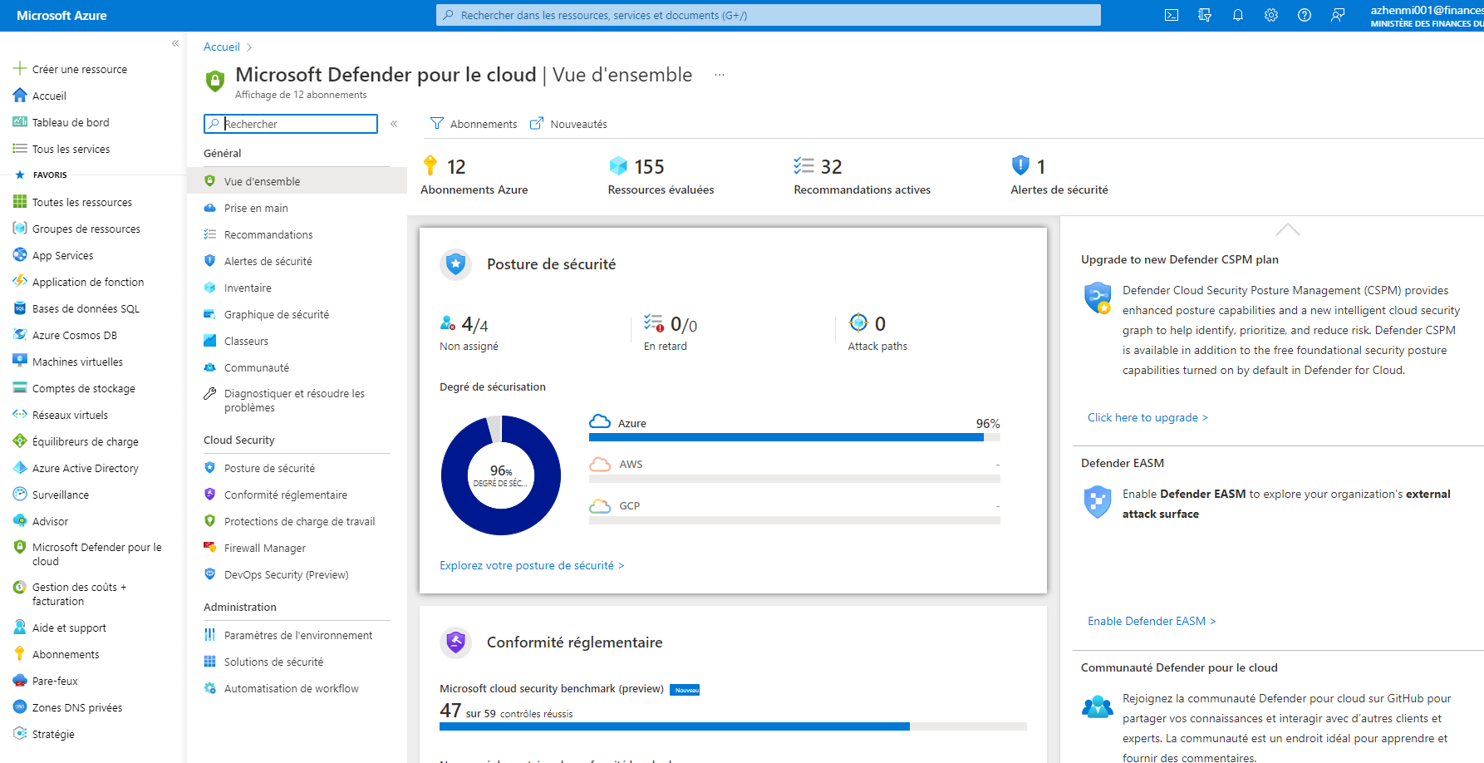

* + 1. Bastion

Les services natifs (Azure Bastion et OCI Bastion) seront déployés et utilisés pour sécuriser l’accès aux ressources infonuagiques éligibles (VM) et permettre la réalisation des actions de maintien en condition opérationnelle par les administrateurs du MFQ.

Azure Bastion est un service à déployer et qui permet de se connecter à une machine virtuelle à l’aide d’un navigateur et du portail Azure, ou via le client SSH ou RDP natif déjà installé sur un ordinateur local. Le service Azure Bastion est un service PaaS complètement managé par la plateforme que vous provisionnez au sein de votre réseau virtuel. Il fournit une connectivité RDP/SSH sécurisée et fluide aux machines virtuelles, directement à partir du portail Azure via TLS. Quand une connexion est établie via Azure Bastion, les VM concernées n’ont pas besoin d’adresse IP publique, d’agent ou de logiciel client spécial. Le service peut être couplé à une voute (Azure Key Vault) pour assurer une centralisation, sécurisation et gestion des mots de passe et paires de clés SSH pour les comptes d’administration locaux.

Bastion fournit une connectivité RDP et SSH sécurisée à toutes les machines virtuelles du réseau virtuel dans lequel il est provisionné. Azure Bastion protège les VM contre l’exposition des ports RDP/SSH au monde extérieur, tout en fournissant un accès sécurisé à l’aide de RDP/SSH. Le service Azure Bastion sera déployé dans le Hub.

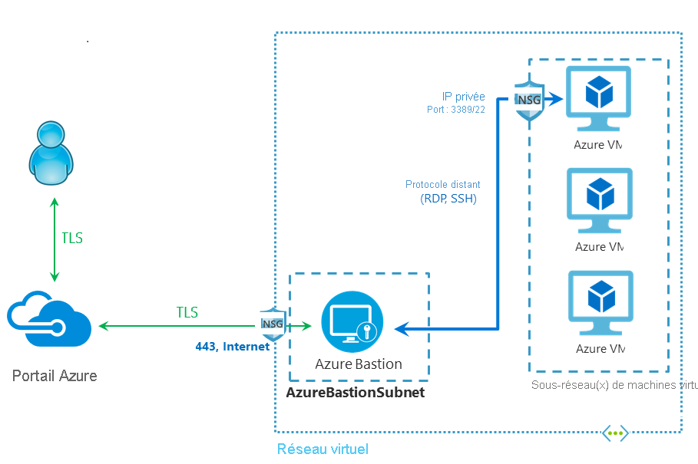

Oracle Cloud Infrastructure Bastion fournit un accès restreint et limité dans le temps aux ressources cible qui ne disposent pas d'adresses publiques. Les bastions permettent aux utilisateurs autorisés de se connecter à partir d'adresses IP spécifiques à des ressources cible à l'aide de sessions SSH (Secure Shell). Lorsqu'ils sont connectés, les utilisateurs peuvent interagir avec la ressource cible à l'aide de n'importe quel logiciel ou protocole pris en charge par SSH. Par exemple, RDP (Remote Desktop Protocol) est utilisé pour se connecter à une VM Windows ou Oracle Net Services pour se connecter à une base de données. Les cibles peuvent inclure des ressources telles que des instances de calcul, des systèmes de base de données  et des bases de données Autonomous Database for Transaction Processing and Mixed Workloads. L’usage du service permet un contrôle de sécurité des ressources plus stricts. Par exemple, l’usage du service avec une ressource de type VM au sein de compartiments associés à une zone de sécurité. L'intégration à Oracle Cloud Infrastructure Identity and Access Management (IAM) permet de contrôler qui peut accéder à un bastion ou à une session et ce qui peut être fait avec ces ressources.

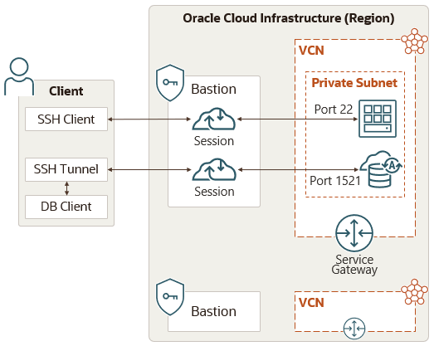

* + 1. La journalisation (Logs)

Les journaux d’infrastructure et sécurité ainsi que les journaux d’audit seront collectés et stockés dans l’infonuagique à travers des services natifs de chaque plateforme. Ces journaux seront ensuite rapatriés sur site pour être corrélés avec le service Elastic Cloud déjà en production au sein du le MFQ. La configuration et l’opération d’Elastic Cloud ne sont pas couvertes par la portée de ce document.

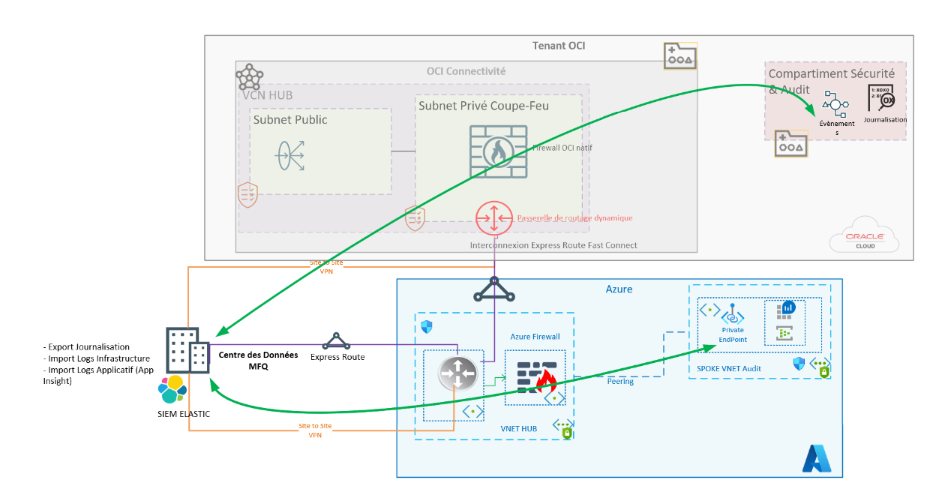

* + 1. Azure

Sur Azure, toutes les ressources seront configurées pour envoyer les logs vers un Log Analytics Workspace qui aura une rétention de 90 jours minimum. Un Event Hub sera mis à disposition afin de permettre au service Elastic Cloud de lire les données du Log Analytics Workspace. L’Event Hub sera sécurisé par un point de terminaison privé afin que le trafic reste interne au réseau privé du le MFQ.

* + 1. OCI

Tous les évènements et journaux seront déversés dans un analyseur de journaux (Logs Analytics) d’OCI qui sera déployé dans le compartiment Sécurité. Le service Elastic Cloud utilisé sur site pourra ensuite passer par le VPN site à site pour récupérer les journaux.

* + 1. Audit

La plateforme Azure contiendra une souscription pour toute la partie Audit. Un groupe de ressource hébergera les services pour l’audit : compte de stockage avec rétention longue durée et Log Analytics Workspace. Toutes les ressources Azure seront configurées pour déverser les journaux dans le compte de stockage et Log Analytics Workspace en même temps.

La plateforme OCI s’appuiera sur le service natif OCI Log Analytics dans un compartiment dédié à la sécurité. Toutes les ressources d’OCI seront ensuite configurées pour y déverser les journaux.

L’isolation de la souscription Azure et compartiment dans OCI permet d’ouvrir l’accès aux auditeurs en toute sécurité avec des comptes en lecture seule. Les services d’audit des plateformes infonuagiques gèrent déjà la partie non-répudiation.

* + 1. Permissions

Des rôles natifs de chaque plateforme seront utilisés autant que possible pour l’assignation des permissions à l’exception d’Azure ou un rôle spécial sera fourni appelé « Networkless Contributor ». Toutes les permissions de gestion réseau seront exclues de ce rôle afin de limiter les changements réseau.

Les permissions pour la plateforme OCI sont définies dans les rôles qui se trouvent dans l’annexe de ce document (Annexe à compléter et joindre)

L’affectation des rôles se fera par des groupes dans l’annuaire privé du le MFQ.



* + 1. Correctifs

Un temps considéré, l’emploi d’image OS (Linux et Windows) émise par le CIS et distribuée via le Marketplace Azure pour le déploiement des instances Compute dans l’infonuagique ainsi que la gestion des correctifs ne sera pas retenue en raison d’une absence de support des images fournis par le CIS par le service natif Azure Update Management. Le déploiement des VM Linux et Windows dans l’infonuagique s’appuiera dans un premier temps sur l’usage d’images directement fournies par le Marketplace Azure.

Le service natif Azure Update Management sera mis en place et utilisé pour la mise à jour des machines virtuelles Windows et Linux dans Azure et Oracle.

Les machines virtuelles dans Azure sont prises en charges par le service d’Update Management par défaut. Pour OCI, l’agent Log Analytics Workspace sera déployé et configuré au sein des machines virtuelles pour pointer vers le Logs Analytics Workspace Analytics d’Azure. Un Azure Automation Account sera mis en place dans Azure avec un Hybrid Worker Node dans OCI qui permettra de faire le relais entre le service Update Management d’Azure et les machines virtuelles dans OCI pour faire les correctifs et mises à jour.

La planification de la mise à jour des machines virtuelles sera alignée avec les procédures existantes du le MFQ :



* 1. Gouvernance
     1. Stratégies

Les stratégies d’Azure (Azure Policies) seront mises en place afin de contrôler la plateforme infonuagique Azure ainsi que les données qui s’y trouveront.

Ces stratégies permettront de renforcer la sécurité et les processus en appliquant des restrictions en termes de configuration ou déploiement, mais aussi de remédier à des failles sur la plateforme automatiquement. La liste de ces stratégies se trouve dans l’annexe Stratégies Azures de ce document.

Les stratégies Azure s’appliqueront au niveau :

Groupe de gestion ;

Abonnement ;

Groupe de ressource.

Les exceptions des politiques se feront uniquement au niveau des groupes de ressource après une validation de l’équipe de sécurité.

Pour ajuster le cadre conforme et sécuritaire au contexte du MFQ, la première version du socle liée au Politiques / Stratégies Azure comprendra les éléments suivants :

* Initiatives de conformité réglementaire :
  + [Microsoft Cloud Security Benchmark](https://learn.microsoft.com/en-us/azure/governance/policy/samples/azure-security-benchmark)
  + [PCI DSS 3.2.1](https://learn.microsoft.com/en-us/azure/governance/policy/samples/pci-dss-3-2-1)
  + [ISO 27001](https://learn.microsoft.com/en-us/azure/governance/policy/samples/iso-27001)
  + SOC TSP
  + [Canada Federal PBMM](https://learn.microsoft.com/en-us/azure/governance/policy/samples/canada-federal-pbmm)
  + [NIST SP 800-53 R5](https://learn.microsoft.com/en-us/azure/governance/policy/samples/nist-sp-800-53-r4)

Ce cadre de référence n’est pas exhaustif et sera enrichi au fur et à mesure du déploiement de nouveaux services et de nouveaux cas d’usage.

La démarche considérée s’appuie sur l’identification des Politiques Azure Built-in puis la mise en place des familles de politiques selon les cas d’usage déployés dans l’infonuagique. Par exemple, le déploiement de l’écosystème Azure Synapse qui doit répondre aux enjeux du MFQ de se doter d’un ETL. A cet effet, l’ensemble des politiques built-in rattachées au service Azure Synapse sera identifié puis mis en œuvre.

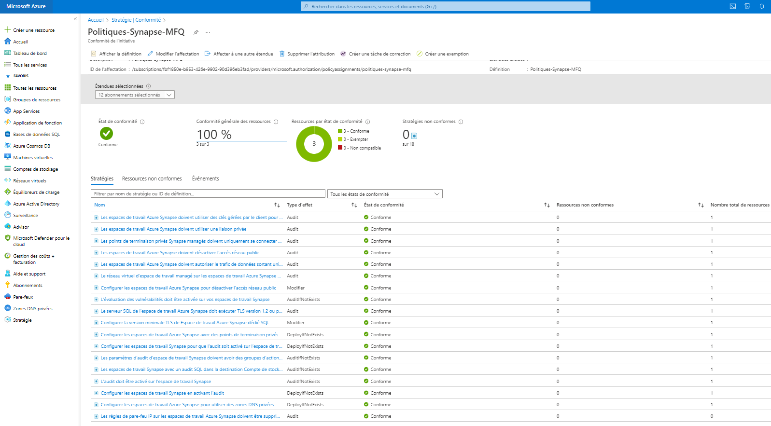

Au niveau d’OCI, les contrôles préventifs seront ajoutés au niveau des politiques d’identités lors de la définition des rôles et permissions. Ces contrôles permettront d’autoriser ou refuser les droits pour des opérations ou configurations selon l’assignation. Voir les rôles et permissions dans l’annexe permissions OCI dans ce document.

* + 1. Budgets

L’établissement des budgets sur l’infrastructure infonuagique permet de verrouiller les utilisations abusives et également d’éliminer la possibilité d’y exécuter des ressources fantômes qui peuvent élargir les surfaces d’attaques ou être un véhicule pour les vulnérabilités.

Une élaboration des coûts et budgets pour chaque abonnement, groupes de ressources et compartiments permet de limiter les activités ou déploiements des ressources non autorisés.

Au moment du déploiement, les budgets seront fixes et appliqués avec la validation du le MFQ.

* + 1. Convention de nommage

Une nomenclature permet d’identifier des ressources ainsi que leurs objectifs et utilités immédiatement et de comprendre s’ils font partie d’une unité autorisée ou d’un projet validé. Une ressource qui ne suit pas la conformité est facile à cibler afin de déterminer si cela fait partie d’une validation ou approbation légitime.

Voici un modèle de nomenclature proposé :

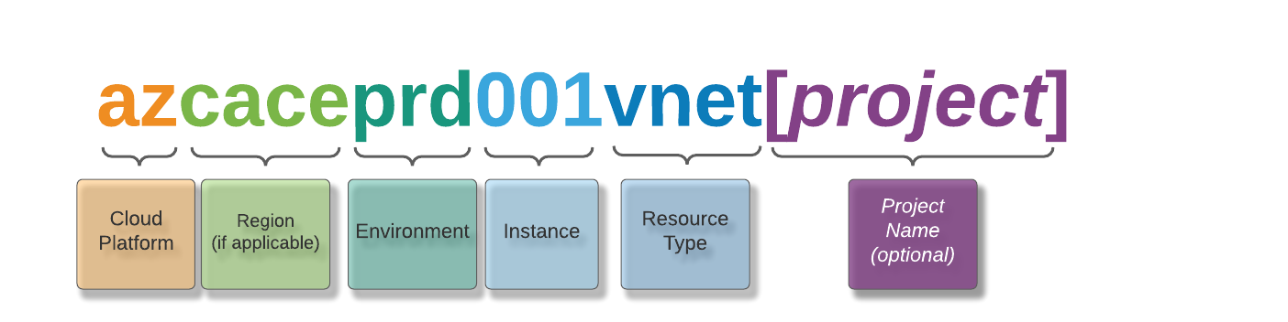

Un exemple pour un VNET sera : az**cace**prd**001**vnet**app01**

Un tableau avec des noms proposés est fourni dans l’annexe nomenclature de ce document.

* + 1. Étiquetage (TAG)

L’organisation des ressources infonuagique est une tâche cruciale pour le service informatique, car tous les déploiements ne sont pas simples ou uniques. Victrix recommande d’organiser les ressources en respectant les conventions de nommage et d’étiquetage, pour les raisons suivantes :

* **Gestion des ressources** : Identifier rapidement les ressources associées à des charges de travail, environnements ou groupes de propriété spécifiques ou à d’autres informations importantes. L’organisation des ressources est essentielle à l’affectation des rôles organisationnels et aux autorisations d’accès pour la gestion des ressources.
* **Gestion et optimisation des coûts** : Pour informer les groupes métier de leur consommation de ressources infonuagiques, le service informatique doit d’abord connaître les ressources et les charges de travail utilisées par chaque équipe. Les rubriques suivantes sont prises en charge par des étiquettes liées aux coûts :

Modèles de comptabilité infonuagique ;

Calculs du retour sur investissement ;

Suivi des coûts ;

Budgets ;

Alertes ;

Suivi des dépenses récurrentes et création de rapports ;

Optimisations après implémentation ;

Tactiques d’optimisation des coûts ;

Gestion des opérations : La visibilité pour l’équipe de gestion des opérations concernant les engagements métier et les contrats SLA est un aspect important des opérations en cours. Pour assurer la bonne gestion des opérations, il est nécessaire d’étiqueter la criticité ;

**Sécurité** : La classification des données et de l’impact sur la sécurité est un point de données vital pour l’équipe quand des violations ou d’autres problèmes de sécurité émergent. Pour opérer de manière sécurisée, vous devez classifier les données avec des étiquettes ;

**Gouvernance et conformité réglementaire** : Le fait de maintenir la cohérence entre les ressources permet d’identifier tout écart par rapport aux stratégies convenues. L’aide normative relative à l’étiquetage des ressources montre de quelle façon l’un des modèles suivants peut vous être utile lors du déploiement de pratiques de gouvernance. Des modèles similaires sont disponibles pour évaluer la conformité réglementaire à l’aide d’étiquettes ;

**Automatisation** : En plus de faciliter la gestion des ressources pour le personnel informatique, un bon modèle organisationnel vous permet de tirer parti de l’automatisation dans le cadre de la création de ressources, de la supervision des opérations et de la création de processus DevOps ;

**Optimisation des charges de travail** : L’étiquetage peut aider à identifier des modèles et à résoudre des problèmes d’ordre général. Il peut également aider à identifier les ressources nécessaires pour prendre en charge une seule charge de travail. L’étiquetage de toutes les ressources associées à chaque charge de travail permet d’analyser plus en profondeur les charges de travail stratégiques et de prendre des décisions architecturales éclairées.

Application des étiquettes

Les étiquettes sont à appliquer sur toutes les ressources sans exception, cependant les Tags sur les groupes de ressources dans Azure et compartiments au niveau d’OCI seront obligatoires.

Modèle d’étiquetage :

|  |  |  |
| --- | --- | --- |
| Étiquette (Tag) | Valeur | Exemple |
| Application | Nom de l’application | **Application=app01** |
| Confidentialité | Classification des données prises en charge par l’application ou ressource. | **C0/C1/C2**  **(voir tableau des risques du** le MFQ**)** |
| Projet | Nom du projet | **Project=App** |
| Responsable Projet | Nom ou groupe de distribution identifiant les points de contact du projet. | **Owner=email@**le MFQ**.com** |
| Centre de Coût | Le centre de coût à imputer au niveau facturation (si besoin). | **CostCenter=BU1** |
| Niveau de Risque | Le niveau de risque associé au projet. Il doit être conforme au niveau de risque des politiques de risque internes de la le MFQ. | **Risk=R1** |
| Déployé par | La ressource qui a déployé le service/la ressource. | **DeployedBy=email@**le MFQ**.com** |
| Exposition | L’exposition du service si c’est interne ou externe via internet. | **Exposition=interne** |
| Disponibilité | La disponibilité attendue de l’application ou données. | **A1/A2 (voir tableau des risques du** le MFQ**)** |
| Intégrité | L’intégrité des données attendues pour l’application. | **I0/I2 (voir tableau des risques du** le MFQ**)** |
| Traçabilité | Quel type de traçabilité est attendu. | **T0/T2 (voir tableau des risques du** le MFQ**)** |

* 1. Cas d’usage

Ci-après, Victrix fournit des modèles comme architectures de référence qui démontrent des cas d’usage supportés par les plateformes infonuagiques. Les plateformes infonuagiques ne se limitent pas à ces modèles uniquement, mais bien d’autres possibilités qui seront détaillées lors des documentations des plateformes applicatives.

* + 1. Application privée

Dans ce graphique, Victrix démontre la capacité pour le MFQ de déployer des applications privées dans Azure et OCI qui seront joignables uniquement à partir du système d’information de le MFQ, interdite au public.

Le schéma suivant démontre un cas d’usage ou une application privée est déployée dans Azure et OCI ~~en haute disponibilité.~~

La lecture du schéma ci-dessous illustre aussi une application privée déployée uniquement dans Azure ainsi qu’OCI

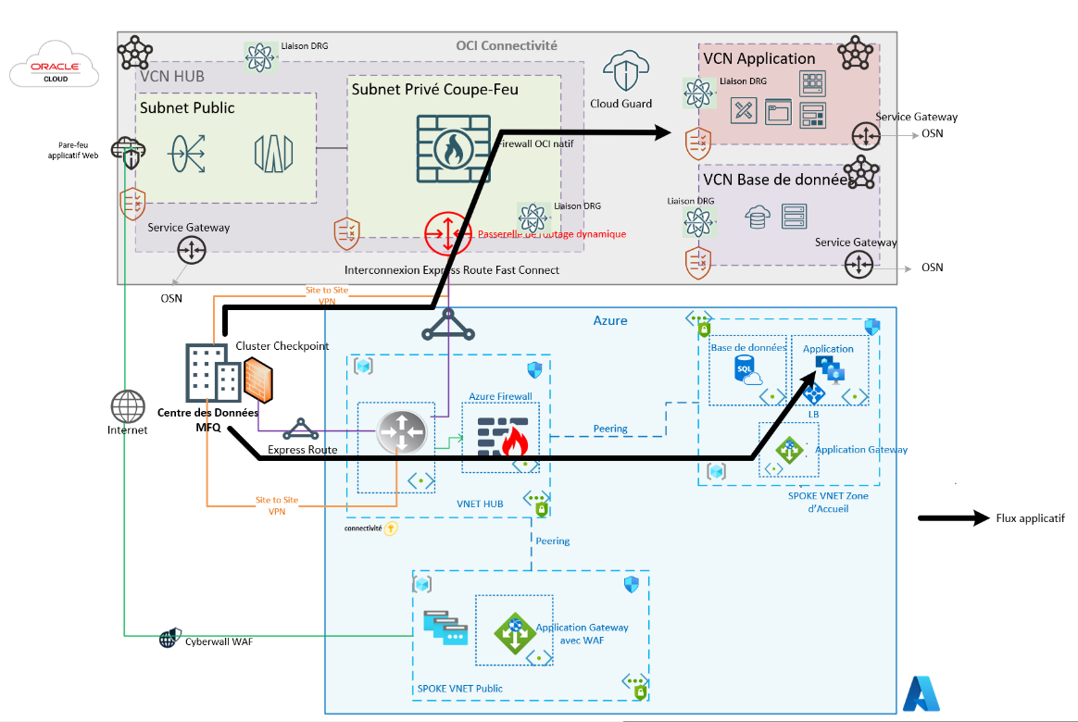

~~L’application reste hautement disponible entre les deux régions. Dépendamment du niveau de service de l’application, les régions seront en mode actif-actif ou actif-passif.~~

* + 1. Application publique

Dans ce graphique, Victrix démontre la capacité pour le MFQ de déployer des applications publiques dans Azure et OCI qui seront joignables à partir de l’internet uniquement.

Le schéma suivant démontre un cas d’usage ou une application publique est déployée dans Azure et OCI ~~en haute disponibilité.~~

La lecture du schéma ci-dessous illustre aussi une application publique déployée uniquement dans Azure ainsi qu’OCI

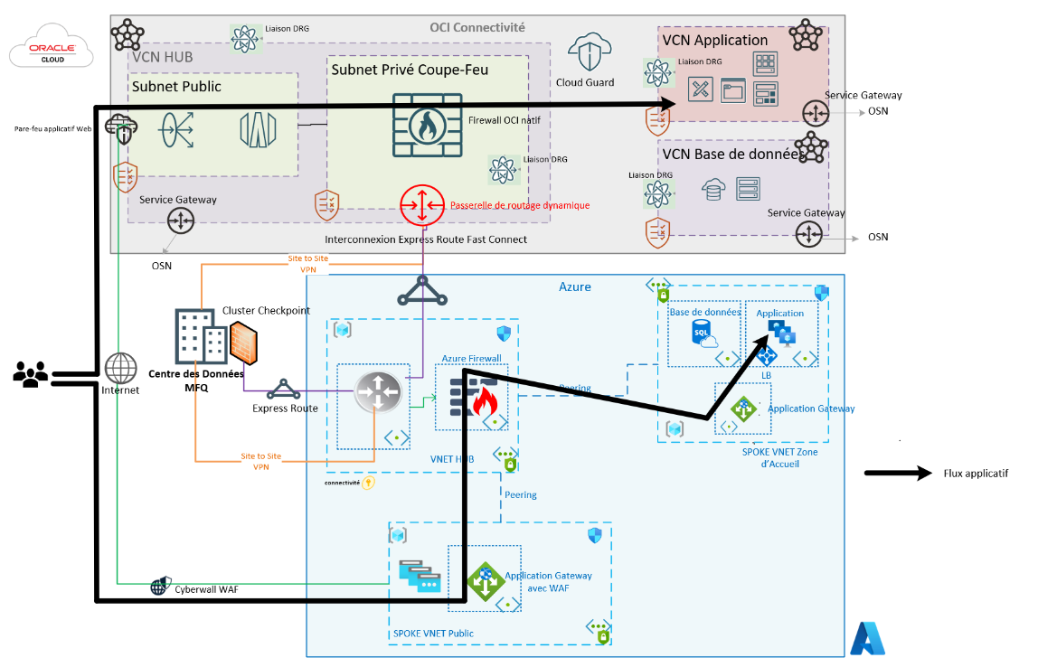

~~L’application reste hautement disponible entre les deux régions. Dépendamment du niveau de service de l’application, les régions seront en mode actif-actif ou actif-passif.~~

* + 1. Application publique et privée

Le graphique d’architecture suivant démontre la capacité à héberger une application accessible via l’internet, mais aussi à partir du système d’information de le MFQ. Le schéma démontre le niveau de sécurité déployé afin de garantir une isolation totale entre les flux publics et privés à travers des services de sécurité niveau 7 et pare-feu applicatif :

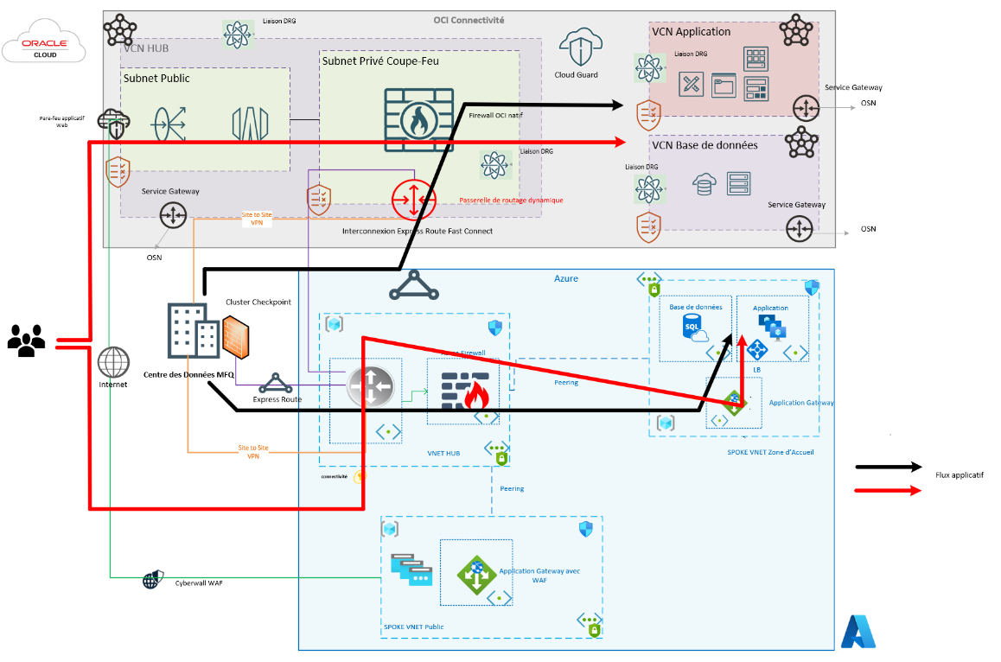

1. Annexe
   1. Stratégies Azure

|  |  |  |  |
| --- | --- | --- | --- |
| Motif | Mode | Hiérarchie | Exceptions |
| Restriction des régions | Deny | Groupe de gestion racine | Groupe de ressources Bac à Sable |
| Restrictions IP publiques | Deny | Groupe de gestion Unité | Abonnement Connectivité |
| Restrictions des accès anonymes | Deny | Tous les groupes de gestion | Aucun |
| Forcer le protocole HTTPS avec TLS 1.2 | DeployIfNotExist/Modify | Tous les groupes de gestion | Aucun |
| Interdire l’accès public des services PaaS :  Azure SQL  Storage Account  CosmosDB  Azure DataLake | Deny | Tous les groupes de gestion | Aucun |
| Liste des machines virtuelles autorisées | Deny | Tous les groupes de ressources | Abonnements Bac à Sable |
| Restrictions abonnements pour les Private EndPoints | Deny | Tous les groupes de ressources | Aucun |
| Machines virtuelles avec IP publiques | Deny | Tous les groupes de ressources | Abonnements Infrastructure et Bac à Sable |
| Forcer le cryptage pour les services suivants :  Storage Account  Azure SQL  Disque Machines virtuelles | DeployIfNotExist/Modify | Tous les groupes de ressources | Aucun |
| Configuration des journaux via Diagnostics Settings | DeployIfNotExist/Modify | Tous les groupes de ressources | Aucun |
| Interdiction de créer des zones DNS privées | Deny | Tous les groupes de ressources | Abonnement Connectivité |

* 1. Nomenclature

**Global**

* + 1. La plateforme infonuagique (2 lettres)

|  |  |
| --- | --- |
| Plateformes infonuagiques | Préfixe |
| Azure | **az** |
| Oracle | **oc** |

* + 1. Les Régions (4 lettres)

|  |  |  |  |
| --- | --- | --- | --- |
| Clé | Nom | Abréviation | CLI |
| us-west | West US | uswe | westus |
| us-west-2 | West US 2 | usw2 | westus2 |
| us-central | Central US | usce | centralus |
| us-west-central | West Central US | uswc | westcentralus |
| us-south-central | South Central US | ussc | southcentralus |
| us-north-central | North Central US | usnc | northcentralus |
| us-east | East US | usea | eastus |
| us-east-2 | East US 2 | use2 | eastus2 |
| can-central | Canada Central | cace | canadacentral |
| can-east | Canada East | caea | canadaeast |
| bra-south | Brasil South | brso | brazilsouth |
| bra-south-east | Brazil Southeast | brse | brazilsoutheast |
| uk-south | UK South | ukso | uksouth |
| uk-west | UK West | ukwe | ukwest |
| eu-north | North Europe | euno | northeurope |
| eu-west | West Europe | euwe | westeurope |
| fr-central | France Central | frce | francecentral |
| fr-south | France South | frso | francesouth |
| ger-north | Germany North | geno | germanynorth |
| ger-north-east | Germany Northeast | gene | germanynortheast |
| ger-central | Germany Central | gece | germanycentral |
| ger-west-central | Germany West Central | gewc | germanywestcentral |
| swz-north | Switzerland North | swno | switzerlandnorth |
| swz-west | Switzerland West | swwe | switzerlandwest |
| norw-east | Norway East | noea | norwayeast |
| norw-west | Norway West | nowe | norwaywest |
| saf-west | South Africa West | sawe | southafricawest |
| saf-north | South Africa North | sano | southafricanorth |
| ind-west | West India | inwe | westindia |
| ind-central | Central India | ince | centralindia |
| ind-south | South India | inso | southindia |
| asia-south-east | Southeast Asia | asse | southeastasia |
| asia-east | East Asia | asea | eastasia |
| cn-east | China East | cnea | chinaeast |
| cn-east-2 | China East 2 | cne2 | chinaeast2 |
| cn-north | China North | cnno | chinanorth |
| cn-north-2 | China North 2 | cnn2 | chinanorth2 |
| kor-central | Korea Central | krce | koreacentral |
| kor-south | Korea South | krso | koreasouth |
| jap-east | Japan East | jpea | japaneast |
| jap-west | Japan West | jpwe | japanwest |
| aus-central | Australia Central | auce | australiacentral |
| aus-central-2 | Australia Central 2 | auc2 | australiacentral2 |
| aus-east | Australia East | auea | australiaeast |
| aus-south-east | Australia Southeast | ause | australiasoutheast |
| uae-central | UAE Central # United Arab Emirates | uaec | uaecentral |
| uae-north | UAE North # United Arab Emirates | uaen | uaenorth |

* + 1. Environnements (3 lettres)

|  |  |  |
| --- | --- | --- |
| Nom | Court | Étiquette (tag) |
| Production | pd | prd |
| Staging | sg | stag |
| Testing | tt | test |
| Development | dv | dev |
| Demo | dm | demo |
| Quality Assurance | qa | qua |

|  |  |  |
| --- | --- | --- |
| Type d’actif | Abréviation | Exemple |
| Management Group | Mgmt | **mgmt**root  **mgmt**corpo  **mgmt**infra  **mgmt**dev  **mgmt**prd |
| Subscriptions | sub | **sub**corpoprd  **sub**corpodev  **sub**infraprd  **sub**sharedserviceprd  **sub**security  **sub**monitoring  **sub**audit |
| Resource Groups | rg | azcaceprd001**rg**gch |
| Managed identity | mgid | azcaceprd001mgidgch |
| Policy definition | pol | **pol**seccorpoprd  **po**linfraprd  **pols**haredserviceprd |

* + 1. Réseau

|  |  |  |
| --- | --- | --- |
| Type d’actif | Format de nom | Exemple |
| Virtual Network | vnet | azcaceprd001vnetgch |
| Subnet | snet | azcaceprd001snetgch |
| Network Interface | nic | azcaceprd001nicgch |
| Public IP | pip | azcaceprd001pipgch |
| Private IP | prip | azcaceprd001pripgch |
| Internal Load Balancer | ilb | azcaceprd001ilbgch |
| External Load Balancer | elb | azcaceprd001elbgch |
| Application Gateway | agw | azcaceprd001agwgch |
| Network Security Groups (NSG) | nsg | azcaceprd001nsggch |
| Local Network Gateway | lng | azcaceprd001lnggch |
| Virtual Network Gateway | vng | azcaceprd001vnggch |
| Site-to-Site Connection | ssc | azcaceprd001sscgch |
| Point-to-Site Connection | psc | azcaceprd001pscgch |
| VPN Gateway | vpng | azcaceprd001vpnggch |
| Express Route Connection | erc | azcaceprd001ercgch |
| Express Route Gateway | erg | azcaceprd001erggch |
| User Defined Route Table (UDR) | udr | azcaceprd001udrgch |
| Peering (VNET) | peer | azcaceprd001peergch |
| Front Door | fd | azcaceprd001fdgch |
| Traffic Manager | trfm | azcaceprd001trfmgch |
| Private DNS Zone | prdnsz | azcaceprd001prdnszgch |
| Public DNS Zone | pudnsz | azcaceprd001pudnszgch |
| Private EndPoint | pe | azcaceprd001pegch |
| Private Link Services | pls | azcaceprd001plsgch |
| DDoS | ddos | azcaceprd001ddosgch |
| Bastion | bas | azcaceprd001basgch |
| Content Delivery Network | cdn | azcaceprd001cndgch |
|  |  |  |

* + 1. Calculs

|  |  |  |
| --- | --- | --- |
| Type d’actif | Format de nom | Exemple |
| Virtual Machine (VM) | vm | azcaceprd001vmgch |
| Image | img | azcaceprd001imggch |
| Snapshot | snp | azcaceprd001snpgch |
| Operating System Disk (OS) | odk | azcaceprd001odkgch |
| Data Disk | ddk | azcaceprd001ddkgch |
| Availability Sets | as | azcaceprd001asgch |
| Scale Sets | ss | azcaceprd001ssgch |
| Azure Container Instance (ACI) | aci | azcaceprd001acigch |
| Azure Kubernetes Services (AKS) | aks | azcaceprd001aksgch |
| Azure Container Registry (ACR) | acr | azcaceprd001acrgch |

* + 1. Web

|  |  |  |
| --- | --- | --- |
| Type d’actif | Abréviation | Exemple |
| App Service Plan | plan | azcaceprd001plangch |
| App Services Environment | ase | azcaceprd001asegch |
| Web App | app | azcaceprd001appgch |
| API Management services (APIM) | apim | azcaceprd001apimgch |
| Search services | srsv | azcaceprd001srsvgch |
| SignalR | sigr | azcaceprd001sigrgch |
| Notification Hubs | ntf | azcaceprd001ntfgch |
| App Service Certificate | appcert | azcaceprd001apscgch |
| Power platform | pp | azcaceprd001ppgch |
| Front Doors Standard/Premium | fd | azcaceprd001fdgch |
| Notification Hubs Namespaces | ntns | azcaceprd001ntnsgch |
| App Services Domains | appdm | azcaceprd001appdmgch |
| Azure Spring Cloud | asc | azcaceprd001ascgch |
| CDN profiles | cdnp | azcaceprd001cdnpgch |
| Media Services | mdsv | azcaceprd001mdsvgch |
| API Connections | apicnx | azcaceprd001apicnxgch |

* + 1. Surveillance

|  |  |  |
| --- | --- | --- |
| Type d’actif | Abréviation | Exemple |
| Monitor action group | mag | azcaceprd001**mag**gch |
| Monitor Activity Log Alert | mala | azcaceprd001**mala**gch |
| Monitor Metric Alert | mma | azcaceprd001**mma**gch |
| AlertingAction Scheduled Query Rules | aaqr | azcaceprd001**aaqr**gch |
| LogToMetricAction Scheduled Query Rules | ltmqr | azcaceprd001**ltmqr**gch |
| Smart Detector Alert Rule | sdr | azcaceprd001**sdr**gch |

* + 1. Serverless

|  |  |  |
| --- | --- | --- |
| Type d’actif | Abréviation | Exemple |
| Serverless Functions | sf | azcaceprd001**sf**gch |
| Serverless Kubernetes | sk | azcaceprd001**sk**gch |
| Serverless Workflows | swf | azcaceprd001**swf**gch |
| Serverless Application Environments | sapp | azcaceprd001**sapp**gch |
| Serverless API gateway | sapi | azcaceprd001**sapi**gch |

* + 1. Journalisation

|  |  |  |
| --- | --- | --- |
| Type d’actif | Abréviation | Exemple |
| Log Analytics cluster | lac | azcaceprd001**lac**gch |
| Log Analytics storage insights solution | lass | azcaceprd001**lass**gch |
| Log Analytics Storage Insights resource | lasr | azcaceprd001**lasr**gch |
| Log Analytics Storage Insights workspace | laswf | azcaceprd001**laswf**gch |

* + 1. Base de données

|  |  |  |
| --- | --- | --- |
| Type d’actif | Abréviation | Exemple |
| Azure Cosmos DB database | cosmos | azcaceprd001**cosmos**gch |
| Azure Cache for Redis instance | redis | azcaceprd001**redis**gch |
| Azure SQL Database server | sql | azcaceprd001**sql**gch |
| Azure SQL database | sqldb | azcaceprd001**sqldb**gch |
| Azure Synapse Analytics | syn | azcaceprd001**syn**gch |
| Azure Synapse Analytics Workspaces | synw | azcaceprd001**synw**gch |
| Azure Synapse Analytics SQL Dedicated Pool | syndw | azcaceprd001**syndw**gch |
| Azure Synapse Analytics Spark Pool | synspark | azcaceprd001**synspark**gch |
| MySQL database | mysql | azcaceprd001**mysql**gch |
| PostgreSQL database | psql | azcaceprd001**ppsql**gch |
| SQL Server Stretch Database | splstrdb | azcaceprd001**splstrdb**gch |
| SQL Managed Instance | sqlmi | azcaceprd001**sqlmi**gch |

* + 1. Stockage

|  |  |  |
| --- | --- | --- |
| Type d’actif | Abréviation | Exemple |
| Storage Account | st | azcaceprd001**st**gch |
| Azure StorSimple | ssimp | azcaceprd001**ssimp**gch |

* + 1. Identité

|  |  |  |
| --- | --- | --- |
| Type d’actif | Abréviation | Exemple |
| Azure Active Directory | aad | azcaceprd001**aad**gch |
| Azure Active Directory B2C | b2c | azcaceprd001**b2c**gch |

* + 1. IoT

|  |  |  |
| --- | --- | --- |
| Type d’actif | Abréviation | Exemple |
| IoT hub | iot | azcaceprd001iotgch |
| IoT Hub Device Provisioning Service | iotdps | azcaceprd001iotdpsgch |
| Power BI Embedded | pbi | azcaceprd001pbigch |
| Azure Synapse Workspace | asw | azcaceprd001aswgch |
| Time Series Insights environment | tsi | azcaceprd001tsigch |

* + 1. Analytics

|  |  |  |
| --- | --- | --- |
| Type d’actif | Abréviation | Exemple |
| Azure Analysis Services server | as | azcaceprd001asgch |
| Azure Databricks workspace | dbw | azcaceprd001dbwgch |
| Azure Stream Analytics | asa | azcaceprd001asagch |
| Azure Data Explorer cluster | dec | azcaceprd001decgch |
| Azure Data Factory | adf | azcaceprd001adfgch |
| Data Lake Store account | dls | azcaceprd001dlsgch |
| Data Lake Analytics account | dla | azcaceprd001dlagch |
| Event hub | evh | azcaceprd001evhgch |
| HDInsight - Hadoop cluster | hadoop | azcaceprd001hadoopgch |
| HDInsight - HBase cluster | hbase | azcaceprd001hbasegch |
| HDInsight - Kafka cluster | kafka | azcaceprd001kafkagch |
| HDInsight - Spark cluster | spark | azcaceprd001sparkgch |
| HDInsight - Storm cluster | storm | azcaceprd001stormgch |
| HDInsight - ML Services cluster | mls | azcaceprd001mlsgch |

* + 1. Outils de développement

|  |  |  |
| --- | --- | --- |
| Type d’actif | Abréviation | Exemple |
| App Configuration store | appcs | azcaceprd001appcsgch |

* + 1. AI + Machine Learning

|  |  |  |
| --- | --- | --- |
| Type d’actif | Abréviation | Exemple |
| Azure Cognitive Search | srch | azcaceprd001srchgch |
| Azure Cognitive Services | cog | azcaceprd001coggch |
| Azure Machine Learning workspace | mlw | azcaceprd001mlwgch |

* + 1. Intégration

|  |  |  |
| --- | --- | --- |
| Type d’actif | Abréviation | Exemple |
| Integration account | ia | azcaceprd001iagch |
| Logic apps | logic | azcaceprd001logicgch |
| Service Bus | sb | azcaceprd001sbgch |
| Service Bus queue | sbq | azcaceprd001sbqgch |
| Service Bus topic | sbt | azcaceprd001sbtgch |

* + 1. Migration

|  |  |  |
| --- | --- | --- |
| Type d’actif | Abréviation | Exemple |
| Azure Migrate project | migr | azcaceprd001migrgch |
| Database Migration Service instance | dms | azcaceprd001dmsgch |
| Recovery Services vault | rsv | azcaceprd001rsvgch |